YRC111400卫星式柔版印刷机

操作使用说明书



西安航天华阳机电装备有限公司
XI’AN AEROSPACE-HUAYANG MECHANICAL&ELECTRICAL EQUIPMENT CO.,LTD.
尊敬的客户，敬爱的操作人员:
欢迎您使用西安航天华阳机电装备有限公司生产的YRC111400型卫星式柔版印刷机。这台高性能、高精度、高速度的印刷机注入了航天精加工的品质特点，高档次的硬件配置、运行稳定的软件平台，不但满足了客户需要的合理价位，代表着该类型生产线的新水平，是新一代高效可靠的生产线。
为了便于您的操作使用，我们向您提供本使用手册，本手册作为技术文件包含了设备配置、设备操作、故障排除以及机器维护保养等等您在操作过程中需要了解注意到的各项重要信息。本使用说明书在编写过程中，已经全面考虑了操作者由于操作习惯与操作疏忽可能引起的安全、故障等问题，如果您在使用过程中对本手册有更好的建议或意见，请您及时沟通我们，对您的支持表示真诚的感谢。


系统的操作维护人员应对设备电气回路进行定期的检查维护，在对电气系统进行维护时必须穿戴和配置基本的防护和检测用品，对带电回路进行维护时必须将该回路断电，对设备进行维修保养时须确保供电、控制电源已关闭。


对于电气系统的安装、调试、操作和维护，应当首先阅读本手册。非专业人员或未经过专门培训者，不得进行电气系统的安装、调试、操作和维护，否 则可能导致人身伤害或者设备事故。

产权及保密限制：☆ 本技术文件的版权归西安航天华阳机电装备有限公司所有。
☆ 所有权力，包括复制权、发行权以及翻译权均归西安航天华阳机电装备有限公司所有。
☆ 未经书面许可，文件的任何部分不得以任何形式进行复制（印刷、复印以及其他方式），也不得使用电子存储系统加工、复制或发售。
☆ 违反必纠，造成损失西安航天华阳机电装备有限公司保留法律追诉的权利。

目 录
1.前言 4
1.1总则 4
1.2使用环境条件 5
1.3警告注意事项 5
1.4安全申明 8
1.4.1 使用机器前 8
1.4.2 使用机器时 10
1.4.3 残余危险和有关说明 12
1.4.4 安全标识说明 13
1.4.5 安全注意明细 15
1.5用户责任 17
2．机器技术规格参数 18
2.1概述 18
2.2技术参数 18
2.3机器结构及各部件功能 19
2.3.1 放卷单元 19
2.3.2 收放料牵引单元 19
2.3.3印刷单元 21
2.3.4烘干单元 26
2.3.5收卷单元 27
2.4机器张力组成和原理 27
2.4.1张力设定 29
3.整机操作 29
3.1 操作安全须知 29
3.2 开机前准备工作 30
3.2.1贴版 30
3.2.2上料路线(附:走料图) 30
3.2.3有关安全说明 31
3.3开机前准备 32
3.3.1设定参数 32
3.3.2主机运行操作 33
3.4关机 34
3.5各元器件说明书其它部分的操作说明 35
4.设备运输与安装调试 35
4.1设备运输 35
4.2．存储环境 36
4.3设备安装 36
4.3.1吊装设备需注意事项 36
4.3.2吊装设备行为规范 36
4.3.3拆卸 40
4.3.4印刷机的安装位置 40
4.3.5整机的调整 41
4.4用户责任 44
5．常见故障及排除 45
5.1 印刷常见故障及解决办法 45
5.2 收放料常见故障及解决方案 46
5.3 张力系统常见故障及解决方案 47
6．设备维护与保养 48
6.1 常备易损件明细 48
6.2 机器的维护和保养 49
6.3 维护保养特别声明 56
7.附图 (配套资料) 57
7.1机器总图 57
7.2地基图 57
7.3走料示意图 57
7.4主气路原理图 57

1.前言
YRC111400型卫星式柔版印刷机已经按照目前有效的技术标准和安全规则设计。然而在不适当使用、不正确的操作或不充分保养的情况下，任何机器都可能对操作、设置、服务人员产生危险。只有充分认识到安全意识的重要性，并按照一定的操作流程，遵守操作指令，才能提高生产效率，减小人身伤害。
绳子断在细处，事故出在松处。作为工厂的使用者，有责任严格按照安全的要求进行规范化操作，正确保留提供的安全保护系统，提供充分的安全设备。每一个操作者都应该熟悉技术资料里的详细内容。用户必须迫使其他人员按照并坚持遵循所有的操作指令和规则。

1.1总则
本机型由放料单元、印刷单元、干燥单元、收料牵引单元、收料单元、电控部件和相应的控制仪表等所组成。
本机适应承印纸张等类似材料，不得印刷其他材料如金属板。承印物的幅面和厚度不得超过或低于在技术规定指明的值，油墨使用柔版专用水性油墨或溶剂型油墨。
操作印刷机及其附属的设备只能在完善的技术条件下进行。印刷机上的设备和印刷车间所有安全设备都必须具备，功能正常，并经常加以检查维护。对卷筒材料、各种油墨和溶剂储存和使用，应该遵守各种规章制度，注意防火、防爆以及环境污染。
未经机器制造厂家的许可，不得对机器进行改造、添加或改型。不得对机器参数做修改，不得对电器参数做修改，不得对电子控制做修改，不能将其他制造商的电缆埋放在电缆导管中。
免责声明：
遵守在本国有效的有关劳动保护、环境保护和机器操作的法律、法规和规定。获得相关的信息。任何与相关法律、法规、规定和使用说明书不符的操作方式，都是不正常的使用方式。如果机器不能根据正常的用途使用的，制造商不承担任何责任，所有责任应由业主自行负责。

1.2使用环境条件
1．海拔不超过1000m；
2．环境温度5℃~40℃；
3．设备安装场所必须干燥，具有良好的通风条件，不受阳光直晒，周围介质必须无灰尘、腐蚀性气体、可燃气体、油雾、蒸气、滴水或振动。并应避免含较多盐份的环境。
4．相对湿度：30-80%（以25℃作为参考温度）
5．所有电动机安装的位置、应具备空气流通之空间。
6．电动机的额定电压380V±10﹪（220V±10﹪），频率为50HZ±1﹪。
7．地基基础符合附件地基图的要求。
8．电加热、蒸汽加热、热油加热或燃气加热等机器配套系统需符合相关安全标准，以免发生意外损坏机器。
9．设备不易置于晃动的地面上。
10．设备不易置于有潜在危险的环境，如设备上方无吊装作业、注意雨季防洪水等；

1.3警告注意事项
在安装、运行，维护保养以及检查之前，请务必阅读本手册并正确使用设备。请充分了解设备的相关知识、安全信息以及其它所有注意事项之后再使用。本册书中将安全注意事项的等级划分为【警告】和【注意】。
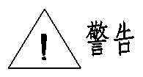 | 当发生错误操作时，会出现操作者死亡或者重伤的危险状态。
- 在预计到会发展为人身事故或重大的大范围损害的情况下使用时，请采取安全措施。
- 请不要在有可燃性气体的空气介质中使用，否则会引起燃烧或者爆炸。

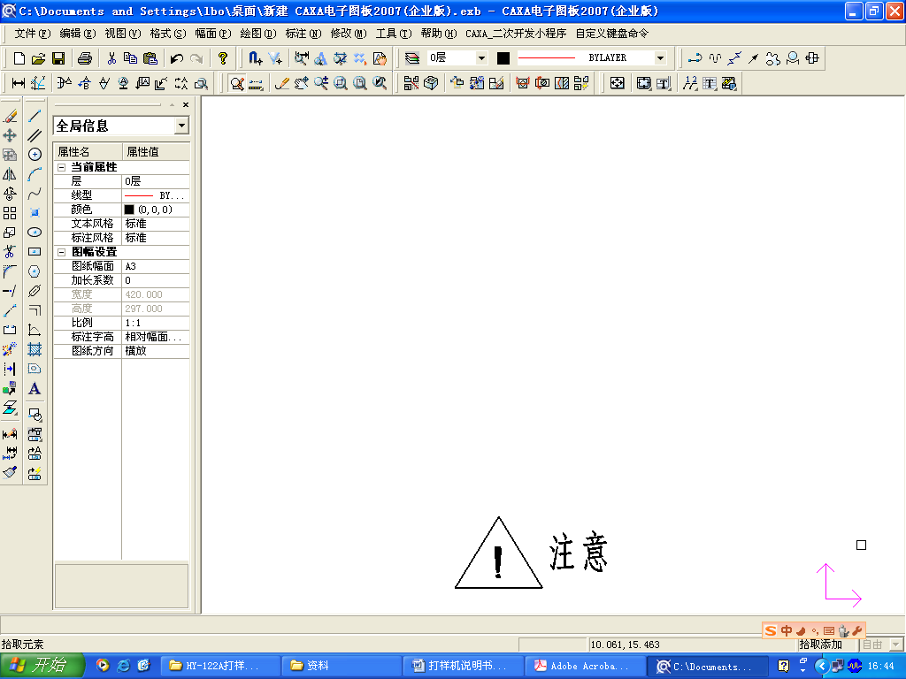 | 当发生错误操作时，会出现使用者重伤或物品损害的危险状态。
- 请不要在额定值、环境等规格范围外使用。否则会引起异常发热，冒烟。
- 请不要进行拆装或改造。否则会引起触电，冒烟。
- 通电中请不要触摸端子，否则会引起触电。
◆接线
 警告
- 核实电源被关闭后，才能开始接线。 忽视这条警告，会导致电击或火灾。
- 只有具备维修资格的人员才能进行接线。 忽视这条警告，会导致电击或火灾。
- 当接紧急停止电路的时候，在机器运行之前，仔细检查连线。 忽视这条警告，会导致人员伤害。
- 确认地线接入到控制电柜内标有接地符号PE的端子。 忽视这条警告，会导致电击或火灾。
- 电源是三相五线制，确定零线接地。 忽视这条警告，会导致电击或火灾。
注意
- 核实连线与电气原理图的一致性。 忽视这项注意会导致设备故障，损坏或火灾。
- 不要进行系统耐压测试。 这项测试可能会导致元件的损坏。
- 确定主回路和控制回路中的接线端子上的螺钉已被上紧。 忽视这项注意会导致设备故障，损坏或火灾。
- 当回路有电源时，不要将连线或连接盒接通或断开。 忽视这项注意会导致人员伤害。
- 不要改变信号，在系统运行过程中，机器或系统可能被损坏。
◆操作
警告
- 当你的手潮湿时，不要操作键盘或拨码开关。 忽视这项警告会导致电击。
- 在通电甚至在断电的情况下，不要触摸金属加热块。 在断电之后，至少等待30分钟，才能触摸金属加热块。 忽视这项警告会导致烧伤。
注意
- 在系统运行时，不要无目的地接键盘，它可能会使系统无法正常运行。
- 在运行过程中，不要改变信号。 机器或系统可能被损坏。
◆维护和检查
警告
- 不要对系统的任何一个部分进行耐压测试。 电子设备使用半导体元件，易受高压冲击。
- 只有授权人员才能够被允许进行设备维护、检查或零件替换。
- 不要触摸系统中的高压接线端子。 忽视这项警告，会导致电击。
- 在进行设备维护和检查之前，要断开全部电源。在断电之后，至少等待30分钟。
- 金属加热块有高温，接触应当注意。

注意
电脑主板使用CMOS芯片。不要触摸CMOS元件。
它们很容易被静电损坏。
当电源给回路供电时，不要接通或断开连线、连线器或散热风扇。
忽视这项注意会导致人员伤害。

◆其他
警告
不要改装产品
忽视这项警告会导致电击或人员伤害。并且产品保修无效。

1.4安全申明

1.4.1 使用机器前
使用机器前，确信你已经熟悉所有的功能和特性。并且确信你已经知道机器的活动区域和危险区域。
1.技术资料
在机器上或者和机器一起工作的任何时候，人们实施工作时，涉及人员必须知晓和阅读技术资料。技术资料的内容必须严格保密。相关的机器正确使用和期望的技术参数，包括订购资料，技术文件和各自的参数面和其他资料必须随时遵守。
2. 人员
用户必须确认只有具有资格证明的人员才可以委托和机器相关的工作（例如，机器的搬运、工具的运用、操作、服务、保养和监控）。
必须明确机器操作者的责任。
工作人员必须经过培训、指导或在由经验的人的始终监视下才能安装机器。
在机器上或机器附近工作的人员必须得到由资格的人的承诺，这些由资格的人时指在实施所需工作时被授权对工人的安全负责的人，由于他们所受的培训、经验和指导，以及在适宜标准、规则、事故防范条例、操作条件方面的基础知识。当执行工作时，他们必须能够认识到并避免可能发生的危险。在电器等系统方面的工作，必须有资质的专职人员进行。
3.人员保护设备
穿戴有充分的个人保护设备，例如，工作鞋、工作服等，特别时当接触更换材料的时候。避免穿戴领带、宽松的衣服、首饰和留长发。物件吸入机器会引起伤害。在机器正在工作时，禁止用手触摸导辊和压辊。
4. 急救
即使是经验丰富的操作人员也可能发生事故，因此知晓当地的事故紧急服务情况是必要的。确认没有人可以单独执行具有危险性任务的工作，这样在紧急情况下就有人可以实施急救或寻求帮助。应该始终备有急救箱。
5.保护和安全系统
现有的规则要求机器只有在带有合适的保护和安全装置的情况下才能使用，这些设备必须始终连接。这些安全系统包括：主开关、停止开关安全连锁和联结器，还有其他带有保护功能的电路。所有的保护装置必须牢固安装，这样只有用适当的工具才能拆除。
6.气动设备
机器预先安装调试，所有接头和软管的连接都应检查是否漏气和外观表面破坏。应定期有规律检查软管接头是否漏气，一旦发现损坏应立即更换相应部件。气动系统维修前应关闭气路。
7.螺栓连接
所有螺栓连接必须牢固可靠，达到相应的规定要求。在使用和维护过程非常重要，此过程部件要被经常拆卸或替换。
8.电器设备
定期检测或检查机器的电器设备及安装。如连接线的松动或电缆烧焦立即纠正。预先调整机器，检查所有裸线、电缆、绝缘层的破坏。按规定保护高温部分的电缆。所有的电线必须在指定的接线端子内牢固连接。
当替换或添加电器时，确认电线是否损坏，并正确连接。电线接头和接线端子如有损坏必须立即更换。
9.通风
用户必须保证安装机器的地方有足够的通风。必须排出产生任何蒸汽和灰尘，因为他们会持续影响健康。整机所需要的排废风机风量和风压详见附件配图。
用户对有害粉尘的处理应符合国家相关安全、环保标准，采用符合要求的环保设备。
10.湿度和湿气
机器的所有部件，特别是通电设备，必须保护防止受潮、受湿。不管多么小心，如发现部件暴露在水中，应立即关掉主开关并切断电源。
11.工作及危险区
工作及危险区必须用颜色带、标志、地板标记、或其他显眼的标志作的固定标记。在机器操作的过程中，任何人不可以停留在危险区内。只有适当指导过的有资格的人员才可以停留在工作区内。
12.液压和气动设备
机器预先的安装调试，所有钢体的和软管接线和连接都应检查是否泄漏和检测外表破坏。一发现损坏应尽快更换部件。
一有软管损坏尽快替换。检查软管接头和螺纹接头是否泄漏。
即使没有发现关于危险的隐患，也要有规律的适当的定期更换液压软管。
油溅出可能引发伤害或火灾。
在修理前，必须给系统部件减压并打开压力管。
熟练的安置和安装液压和气动管，不要把管道接头弄错。安装，软管的长度和质量必须达到要求。
13清洁
保持机器工作区域的清洁和整齐的环境。漏油、尘土、磨削颗粒等，都会引起高度的危险、地面打滑。工件、机器部件和周围的集装箱起吊钩，都会引起危险。
机器保养维修以前要清洗，特别是连接和螺纹部分的油迹和防腐油。不要使用任何过分的洗涤剂。用麻布材料的清洁条。
14备用部件
备用部件必须符合制造商的规格。这样能确保原装部件。
仅使用我们华阳公司推荐的备用部件，没有经过测试的部件可能会影响机器的可靠性和人员安全，并且有必要缩短保养周期。另外，还会使保证的要求无效。

1.4.2 使用机器时
使用机器之前，确信你已经熟悉所有的功能和特性。也要确信你已经知道了机器的活动区域和危险区域。更为重要的是，你要知晓机器上特别危险的几处。例如：
■ 运输设备
■ 旋转的电机、轴、皮带轮
■ 工具
■ 夹紧装置
■ 活动和固定部件的压紧点
■ 隔离
■ 控制系统
■ 导向装置
■ 传动装置
熟悉安全装置。请检查：
■ 操作和急停按钮的位置及他们的功能
■ 是否工作区和危险区能清楚的区分
■ 是否有不允许的操作
无论什么时候操作使用机器设备，用户必须遵守所采用的事故防范规则，遵守这些规则，防止事故的发生是用户的责任。所有的工作应按照通常已接受的工作经验实施。遵守所有关于机器和工厂的安全条例和警告。附在机器上的安全指令和警告标志保持完整和清晰可见。
操作机器时，除了操作人员在机器附近不能由其他人代替。在打开主开关和控制电源之前，检查：
1．所有人员离开了机器的危险区域。让那些和车间工作没有关系的人远离机器。
2．所有部件固定，正确位于初始位置，加紧装置、工件支持部件、工具配装。
3．保护和安全装置已经安装到位。使用所交付的安全工具。关闭安全区之前，确认所有人都已经离开。
4．皮带和驱动设备已经正确张紧并且没有老化。
5．所有电器正常工作，再开机生产。
6．在调速驱动允许的情况下，不要超过预期转速。
7．机器的转速和负载按照规定参数选择，不允许过载。
8．压缩空气管道，润滑和液压油没有泄漏，管道接头松动，摩擦点是危险的。
9．所有电缆都要充分绝缘并完整。
10．坚决杜绝在通电状态下进行维修维护。在进行设备维修和检查之前，要断开全部电 源，在断电之后，至少要等待30分钟。金属加热块有高温，接触应当注意。制动电阻在切断变频器电源后仍然带有电量。
11．通电前请确认主回路电源电压是否正常，否则会有引发火灾的危险。
12．不要触摸系统中的高压接线端子，否则会导致电击。
13．使用机器时，确保在理解机器原理的基础上正确操作。
14．机器的所有部件，特别是通电设备，必须保护防止受潮、受湿。如发现有部件浸泡在水中或油中，应立即关掉主开关并切断电源。
15．以上各条款如果没有符合要求，操作者需向主管领导报告并有权拒绝开机和维修。
16．不要靠近旋转部分或运动的机器部件。开始工作时机器速度应最低速度运行，当操作人员完全适应机器的工作运转后才能进行高速操作。

1.4.3 残余危险和有关说明
印刷机（包括开关柜等附属设备）根据安全需要装有多个机械性安全护罩和电气控制按钮。它们包括:机器面罩、机罩、平台及护栏、开关柜的门、急停按钮。
这些设备保护您的安全。只有有资格的、经过认证的人员可以进行调试、维护和维修的操作。完成任务后，设备必须重新正确安装。
虽然交付的机器已经按照目前有效的技术标准和安全规则设计，但是机器上及其运行环境仍然有一些残余的危险。因此必须采用安全的方法，遵守手册和机器上所有安全的说明。

为了您和家人的安全以下要求请操作者特别注意，严格执行。
铃声启动说明机器启动，要立刻从危险位置退出到机器安全位置。

如果出现紧急状况，要立刻按动“急停”按钮停止机器！

1.4.4 安全标识说明
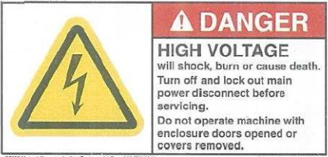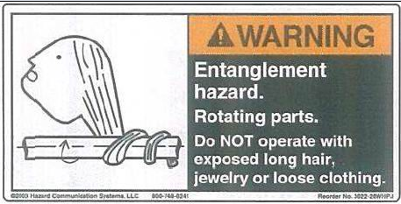
表示电击、烧伤会导致死亡。 卷入危险。
设备检修前请先停机并切断主电源。 旋转部件操作时请勿暴露长发,
严禁开机状态下打开安全防护门。 佩戴首饰或穿宽松衣服。
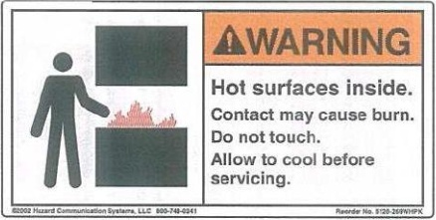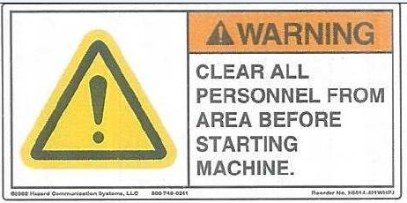
内部高热，请勿碰触，接触可能会 开机前请确保此区域无人。
导致烫伤,待其冷却后方可操作。
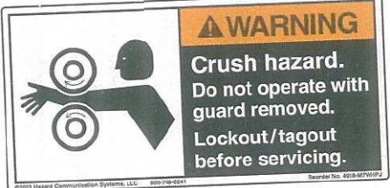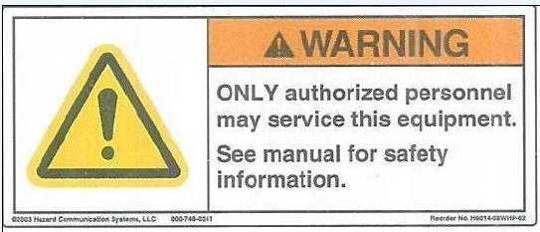
碾伤危险。 仅培训合格人员可操作此设备。
请勿在无防护装置情况下操作。 使用前请详细阅读安全手册。
设备检修前请先停机。
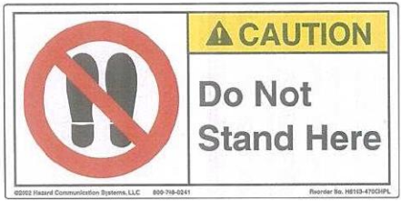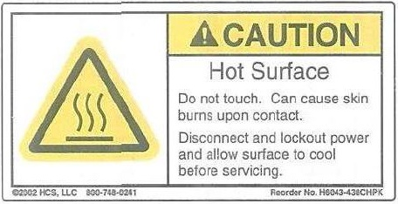
此处严禁站立。 请勿触摸。
接触可能会造成皮肤烫伤。
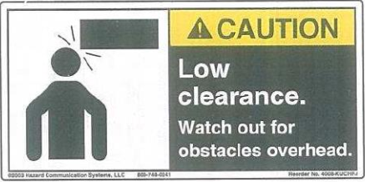
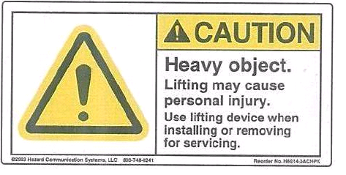
检修前请先停机或断电使表面冷却。

高度有限,小心头顶障碍物。 小心起重设备伤人。
请用起重设备起吊重物。
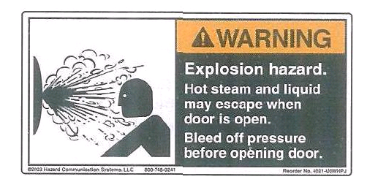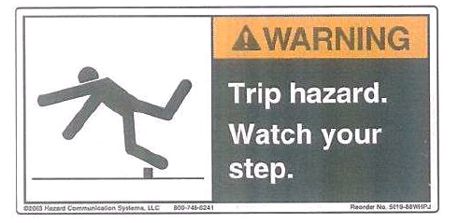
爆炸危险请远离热油管道。 失足危险。
操作不当可能引起油管爆裂。 注意脚下。
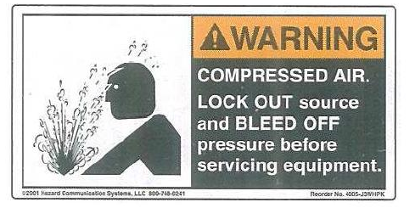
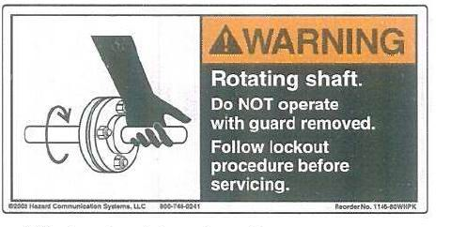
旋转轴及连轴器。 检修设备前请先缩紧气源并
严禁在无防护罩情况下操作。 释放剩余空气。
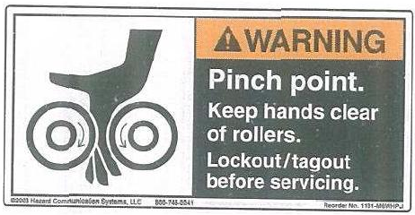
设备检修前请先关机。
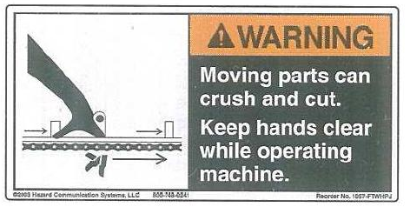
传动部件会造成加伤和伤害。 易夹伤处。
穿料时请不要带手套操作。 请勿戴手套在辊上操作。

1.4.5 安全注意明细
下表列出机器潜在危险的地方
危险源 | 等级 | 危险注意事项 | 标志
在换卷过程中，收放料回转架的旋转，裁刀 、压辊等高速运动，极其容易产生伤害。 |  | 有胶辊夹伤危险。  有料卷旋转碰伤危险。  电击的危险。  有裁刀切割危险  有大臂抬起挤伤危险。 |   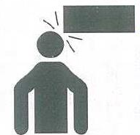  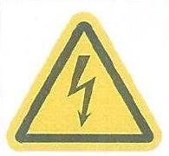  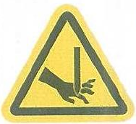  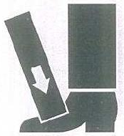
开机过程中，操作者严格按程序操作，注意安全警示杠位置，擦版辊，网纹辊时，必须停机擦，工作时手不进入危险区域，印刷过程不要打开烘箱，并注意以下危险。 |  | 有胶辊夹伤危险。  有电击的危险。  有刮刀切割危险。  注意有烘箱烫伤的危险。  注 | 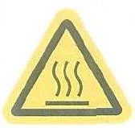
穿料过程中存在的危险 |  | 有摔倒的危险。  有跌落的危险。  有夹伤的危险。  有碰伤得危险。  有电击的危险  有卷入的危险。 |     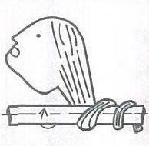

1.5用户责任
操作人员必须可随时拿到说明书。
所有相关操作和维护人员必须完全阅读操作说明书和安全说明。我们建议用户取得书面确认。
避免任何影响或危险及安全的工作方法。
操作和维护人员要求
操作人员必须是：
- 经过用户授权
- 能专职执行操作的简单维护
- 必须经过华阳公司陪训
- 不吸毒和酗酒
- 值得信赖
维修人员必须符合：
- 经过用户授权，具有资质的专业人员
- 允许执行更加专业保养，修理和调整工作
- 不吸毒和酗酒
- 经过华阳公司培训

2．机器技术规格参数

2.1概述
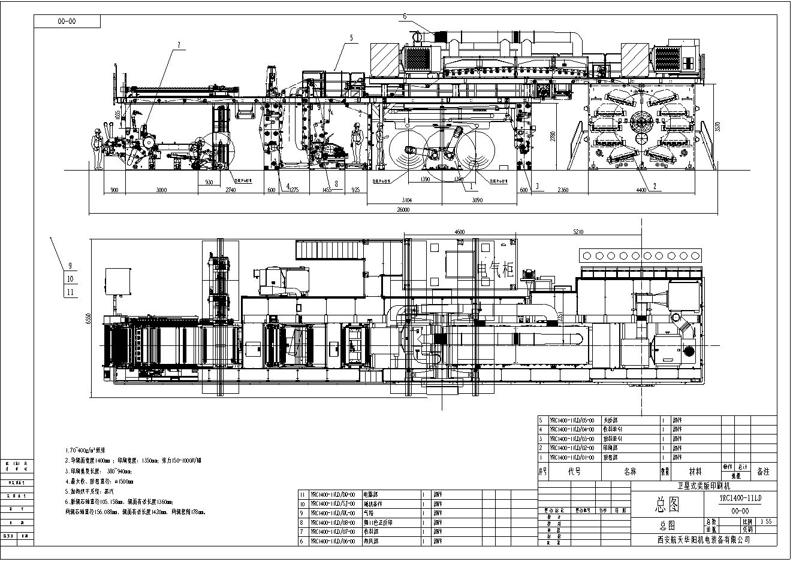
图 2-1 整机图纸
本机由九个大部件组成，实现从放卷、印刷、烘干以及收卷的功能。具体名称如下： 1放料单元，2印刷单元，3放料牵引单元，4收料牵引单元，5天桥单元，6干燥部，7收料单元，8第11色正反印， 在手册中相应章节可找到各个部件或单元的完整描述；本机印刷工艺流程为：放料—电晕/牵引—纠偏（跟边）—印刷—静止画面—烘干—第11色正印或反印—冷却牵引—纠偏—收料。

2.2技术参数
1.型 号：YRC111400
2.最大承印物宽度：1370mm
3.最大印刷幅宽：1350mm
4.印版周长：380-940mm
5.运行最大速度：400m/min
实际速度受下列因素影响：
-印版周长
-印刷材料
-油墨及溶剂
-印刷版面及印刷品质
6.适应承印物种类：70-400g/m2纸张及具有相同性质材料。
7.测试用油墨 ：水性油墨或醇溶剂性油墨
8.印刷组配置： 10+1色单、双面印刷。
9.放卷方式：无轴锥顶；收卷方式：气胀轴；
10.收、放卷最大直径：φ1500mm
11.张力控制范围： 150-1000N/幅
12.干燥方式：蒸汽加热
13.电气标准：国标通用电器标准 IP40；
14.最大噪音：低于85dBa（距离机器1m）；
15.装机总功率：376KW；
16.机器尺寸（长×宽×高）：26.0米×6.55米×6.0米 ；
17.压缩空气：无润滑剂，干燥除湿，过滤，压力：6Bar；露点：+2℃；
18.供电电压：三相380V， 频率：50Hz±1%

2.3机器结构及各部件功能
本机由放料单元、印刷单元、烘干单元、收放料牵引单元、收卷单元几大部分组成，以下是对各单元的详细描述。

2.3.1 放卷单元
此设备采用锥顶式双轴液压纸架放料。最大放料直径1500mm。放料方式为被动式放料，制动方式为气动制动器制动，制动力矩可调。且料卷可进行横向位置纠偏。
放卷部的张力控制是通过自动接纸机控制系统进行闭环自动控制。放料接纸部操作详见接纸机与液压原支架操作说明书。
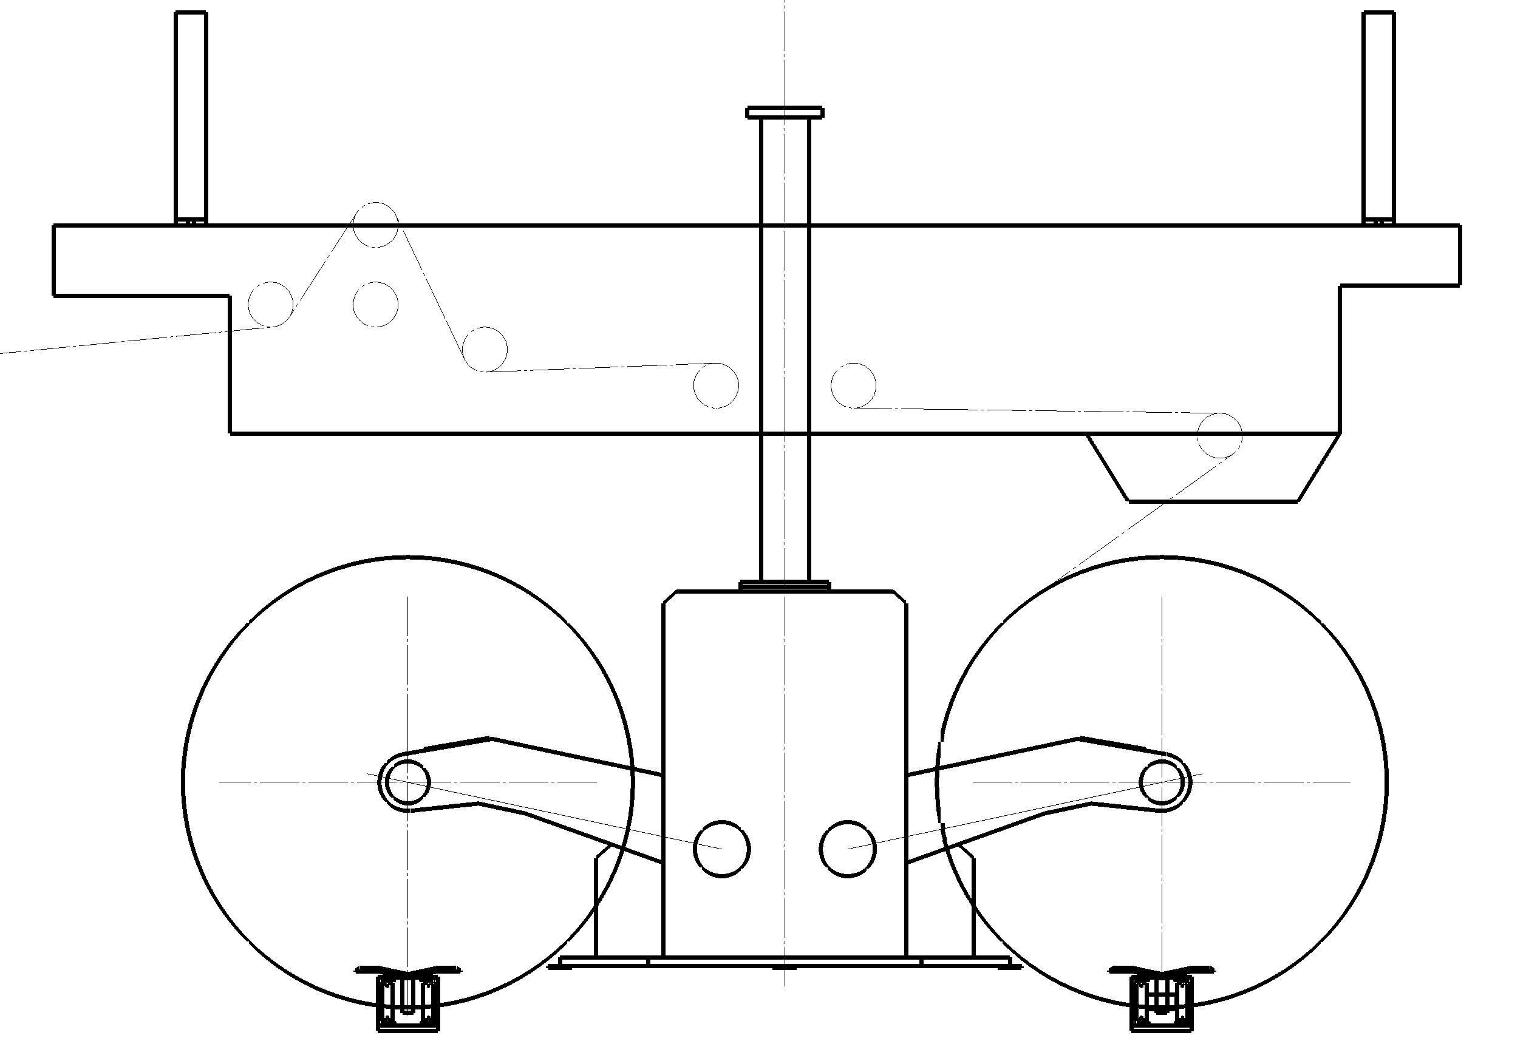
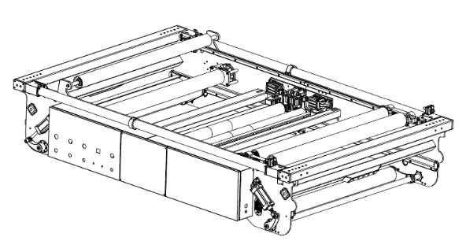
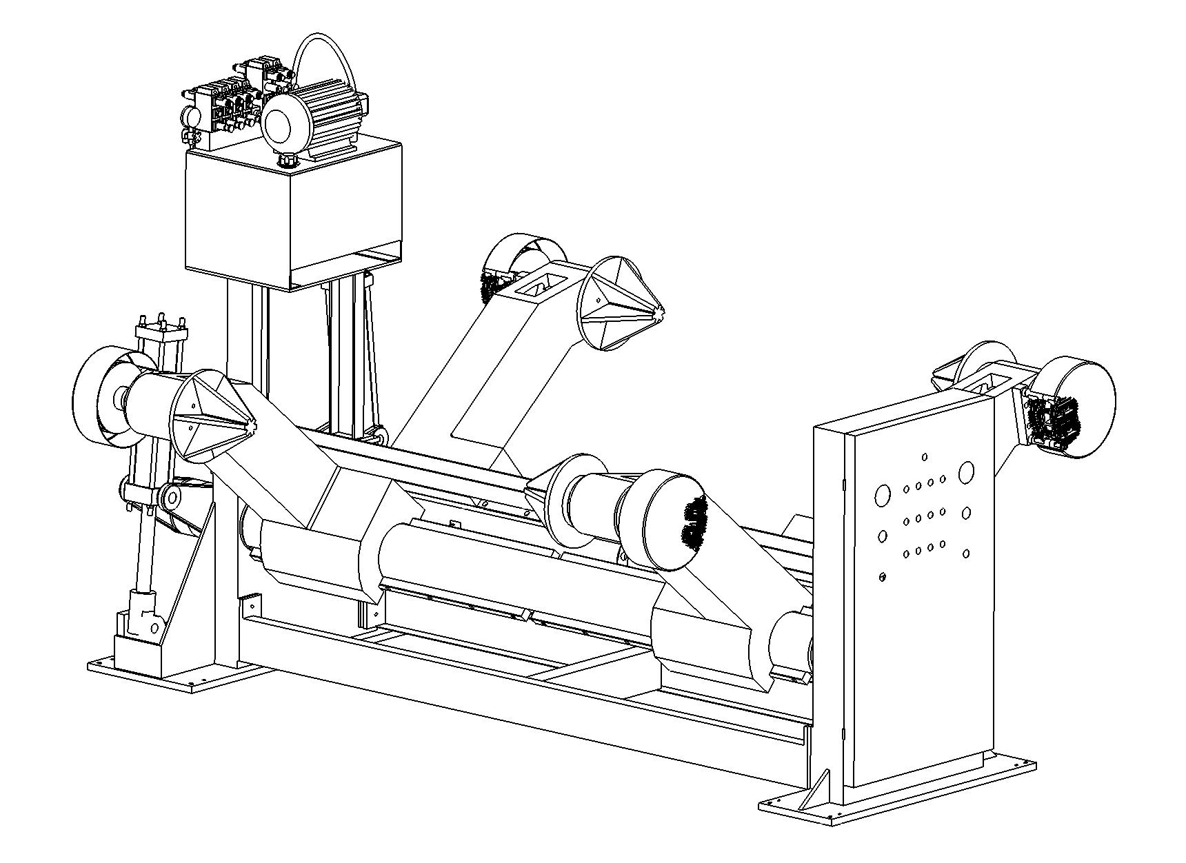
放料接纸部

接纸机 液压原纸架

图2-2 放料单元

2.3.2 收放料牵引单元
钢辊胶辊双辊对压，钢、柔结合；
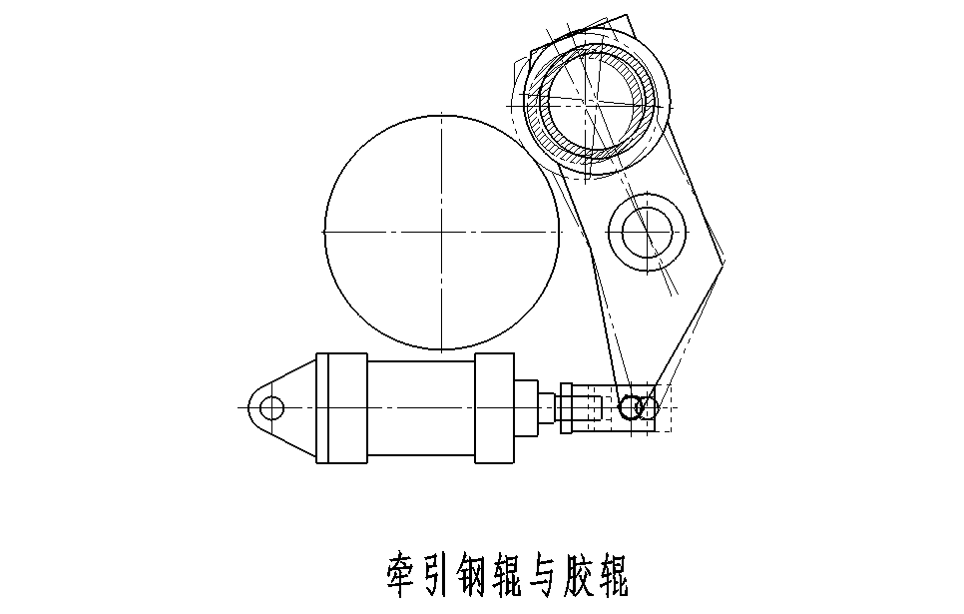
图 2-3 牵引单元
放料牵引单元由牵引钢辊、橡胶压辊和张力摆辊等组成。牵引钢辊由交流变频电机驱动。
- 牵引辊的压力控制：
电机运转时，橡胶压辊压紧（手动或自动），张力控制即自动进行。张力大小通过“牵引压辊”调压阀来调节。
- 张力控制：
将“牵引压辊”选择开关保持在“自动”位置时，主机进入自动运转状态，橡胶压辊随主机联动。橡胶压辊的压力由调压阀来调节。其压力大小与放卷牵引部的计算相同。
注意事项：
- 主控柜电源打开后，压辊下压后才能进行张力控制。
- 正常工作时摆辊在中间位置，当摆辊震荡 张力不稳，应立即检查故障并进行维护。
序号 | 发生  现象 | 故障原因 | 解决办法
1 | 张力  不稳 | 1、胶辊轴承损坏  2、放料、牵引张力设置倒挂  3、牵引传动同步带过松  4、牵引辊动平衡差  5、程序故障 | 1、更换胶辊轴承  2、放料小、牵引大  3、张紧传动  4、维修、更换牵引辊  5、修正程序
2 | 摆辊震荡 | 1、编码器故障、连接导线、连接轴断裂  2、料卷不圆，放料张力大 | 1、更换、修复  2、重装、更换

2.3.3印刷单元
本机采用全伺服系统，中心滚筒、印刷版辊和网纹辊全部采用无轴伺服驱动。该系统同步精度高，达到0.005°，不会产生同步偏差。版辊和网纹辊采用快换安装结构。
中心滚筒：
中心滚筒采用西门子伺服电机进行驱动，具有超静音超高精度的特性，并配有水冷却系统。
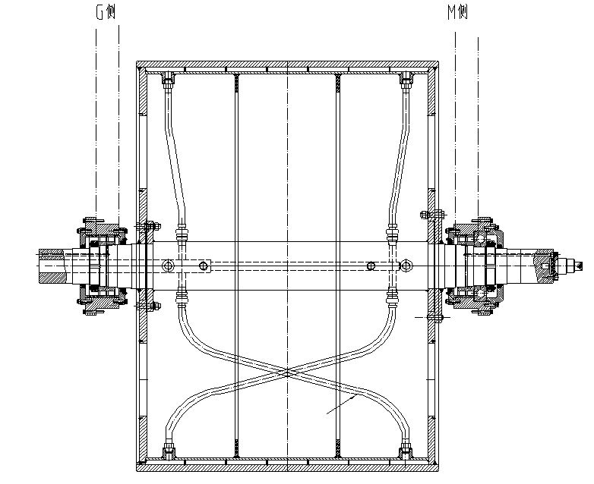
图2-4 中心辊筒结构图
版辊装置：
版辊采用伺服电机直连方式进行驱动和印刷的周向套准，压力调整通过西门子伺服电机带动滚珠丝杆去进行压力调整，通过手持屏去调整压力的进给量，最低进给量可达0.01mm。横向套准也通过伺服电机带动滚珠丝杆去调节，调节范围为±5mm。
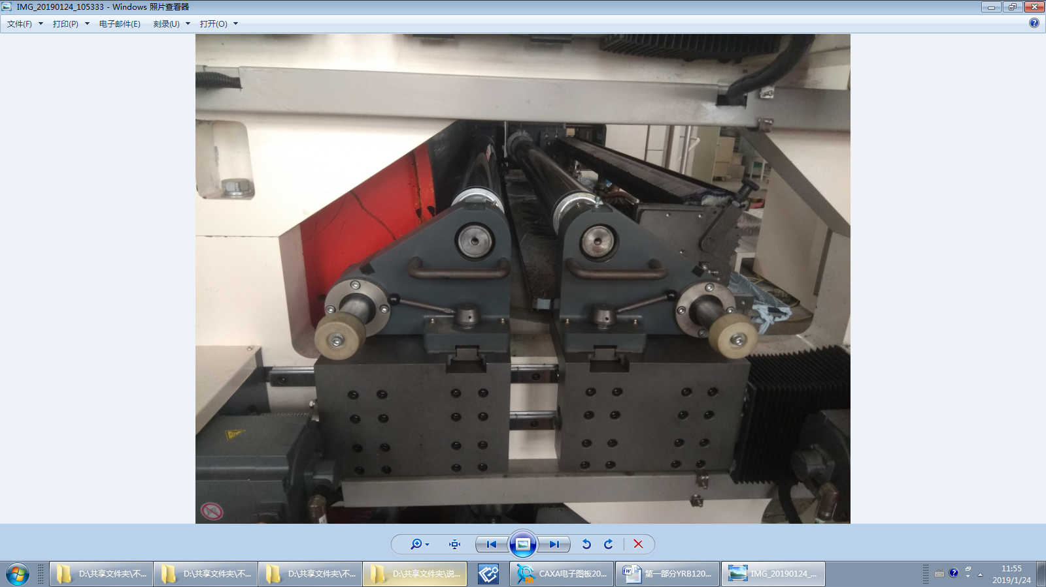
图2-5印刷部实物照
网辊装置：
采用激光雕刻高精度陶瓷网纹辊， 陶瓷网纹辊经动平衡处理, 精度达15g。网纹辊也采用伺服电机直连方式进行驱动，具有印刷等待时自动低转速转动功能，可防止网纹辊表面油墨干燥造成网穴堵塞，从而影响传墨质量。
纵向套准：
纵向套准装置由各色版辊主动电机调整各个版辊之间相位差调整，调节量可在主机及印刷显示屏上显示。具体操作见电气操作部分
横向套准：
横向套准由伺服电动机带动横向调整丝杠，驱动版辊在横向窜动，已达到横向套色。调节量可在主机及印刷显示屏上显示，横向最大调节范围：±5mm。
控制系统：
本控制站可实现：启停控制、急停控制、点动控制、套准调节、印刷版辊和网纹辊压力调节。且各色组可实现独立操作。
  - 压力调节
三辊之间压力的调整利用的是电机带动丝杆。辊筒两端压力单独调整时，应尽可能同步移动，避免过大损伤丝杠。点动距离为0.01mm，也可在触摸屏上进行任意长度设定，实现任意长度移动，以减少调整时间。
  - 手动预套准
由于版辊采用伺服驱动系统，可以实现纵横向预套准。机器在正常印刷前也可进行手动粗略的横、纵向套准，待套印稳定后即可进入自动套印状态。手动调整分为纵向、横向两种，这两种调整与贴版有很大关系，每一色贴版时，印版套印十字线距版辊套筒端面和套筒母线的距离应尽量相等，以减小印刷对版时电机的调整量。
刮刀装置：
刮刀装置采用封闭式刮墨刀，刮刀腔体上设置正、反向刮刀，正向刮刀起密封作用，反向刮刀起刮墨作用；刮刀采用机械式加压，通过手动调节刮刀调节板的档位，来调节刮刀片对网纹辊的压力。装配墨腔后要调整墨腔高低和前后整体位置，以达到可靠的密封要求，墨腔装上后高低可以通过两侧的螺钉顶持来调节，不可用撬杠扳手等直接加力，前后位置调节通过刮刀两侧的挂板调节，松动安装螺钉后用一侧的调节螺钉来控制前进量。墨腔拆卸要轻拿轻放，墨腔清洗不可用钢丝球等硬物擦洗，要使用专业海绵来擦洗。
挡墨块要定期更换，使用专业橡胶挡墨块。
要及时清除刮刀片上堆积的墨渣，防止对网纹辊套筒表面产生刮痕和损伤。
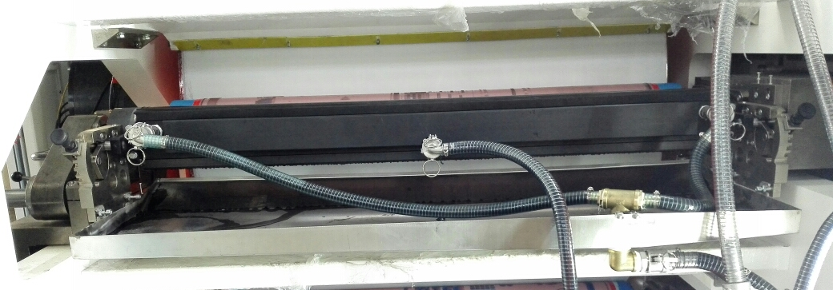
图2-6 刮刀装置
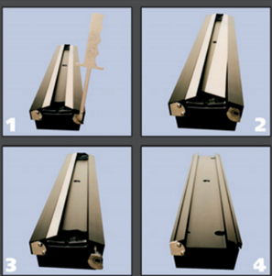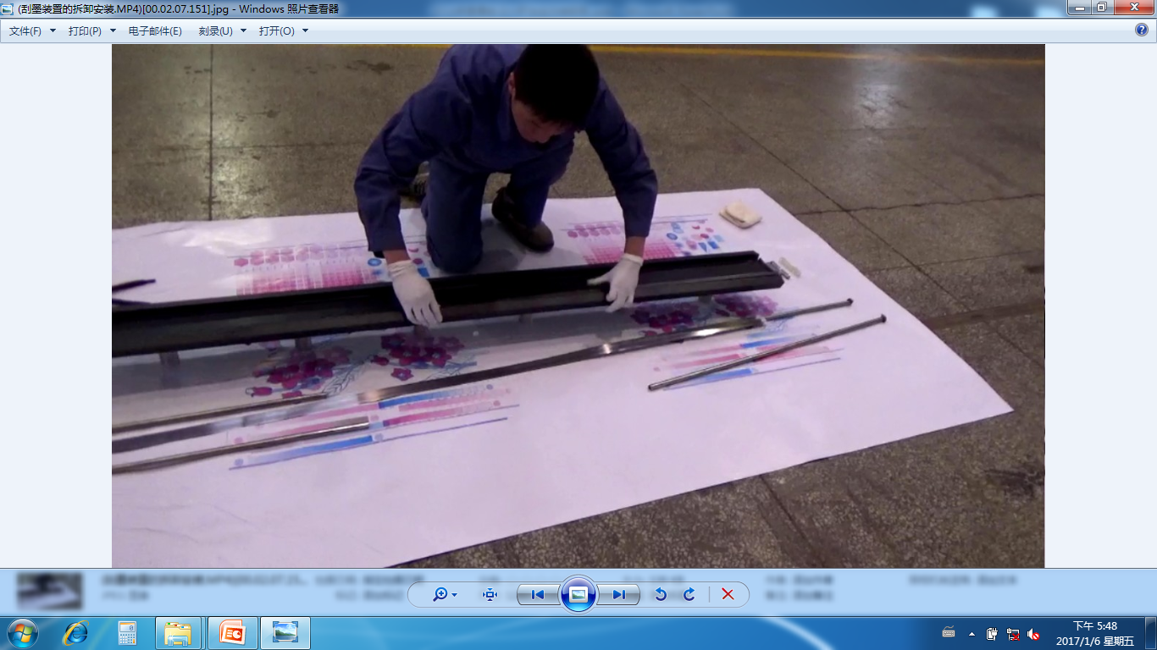
图2-7 刮刀片更换过程
刮刀片更换：
当刮刀片使用一段时间后刀刃磨损，造成漏墨等现象，就需要对刮刀片进行更换，如图2-7所示，更换过程分为四个步骤：
1.将墨腔整体取下来，放在一个干净的地方，使用刮刀专用扳手插入墨腔端头方孔，
转动旋转杆，使旋转杆与墨腔脱开，刮刀夹板松开刮刀片。
2.取出旧的刮刀片。
3.更换上长度合适的新刮刀片。
4.转动旋杆，锁紧刮刀夹板，使刮刀夹板夹紧刮刀片。
网纹辊套筒的保养
请注意以下因素对套筒网纹辊的影响。
1.过大的压力导致刮墨刀过早的磨损和卷曲，卷起的部分对网纹辊的磨损是非常厉害的。注意这个时候对网纹辊伤害不是在刀刃，而是在刀刃的侧面。
2.安装刀片要保证刀片的平直度。
3.在安装新的刀片，以确保复位后刮刀腔压力是合适的。磨损的刀片比一个新的刀片要短，如果腔室不复位，就会有过大的压力。
4.检查是否有损坏或有缺口的刀片。一个毛刺很容易导致分数线。
5.清理背刀。这往往是非常容易被忽视的区域。
6.检查刀片安装的长度，不要超过密封块的边缘，会导致压力过大。
7.请务必使用更高质量的刀片。低质量低成本的刀片分解快。
8.刮墨腔不平行。带涂层的刀片将有更多的“宽恕”，比未涂层刮刀多些补偿误差。
9.刮墨刀震动运行。
10.检查刀片/腔室的腐蚀。
11.不当的端部密封。如果太软，会导致漏液，操作人员可能会调整，设置补偿更多的压力给网纹辊和刀片。
12.其它杂物。
13.建议使用镀镍的刀片。
14.清洁不要使用钢丝球。
15.不使用墨水过滤器和高功率磁铁。
16.确保所有的管道是不锈钢，仅使用塑料安全罐转移溶剂。
17.干墨：这就像混凝土砂砾：陷入挡墨的刀片，在腔室中在墨水系统的任何地方如果没有清理，可能会导致分数线。
18.要特别认识到“工作过”的油墨。
19.要正确的选用网纹辊线数。
- 请使用安全的清洗剂
- 清洗完毕请保持彻底干燥
- 清洁请不要用保鲜膜包裹
- 注意水墨的Ph值以及添加剂
总结：网纹辊是印刷程序中必不可少的一部分，为了能使他们保持一个良好的运行状况，每日以及每周的清洗是必须的，充分地清洗液体也是必须的，深度清洗网纹辊也是必须的，这取决于印刷效果平均清洗时间应该是一年不少于四次。

2.3.4烘干单元
本机采用热风干燥系统，热源为天然气加热，热源由客户自行准备。
整机共有两组热风加热循环系统。分别为：（1）印刷部表面干燥；（2）天桥部主烘箱干燥。加热箱体采用热风通道式主体结构，并有热风循环利用辅助结构，即二次回风。在每个进风管道和排风管道上都有一个风量调节装器用于调节空气流量,且各组循环系统主风路可分别进行调速。
各风箱风速及温度均在“主控制台”有直观显示，方便用户操作。
印刷部热风装置
印刷部热风装置的主要操作件有新风风门、二次回风风门、排废风门，根据生产工艺不同，手动调节以上风门的开度，达到最佳的干燥效果。
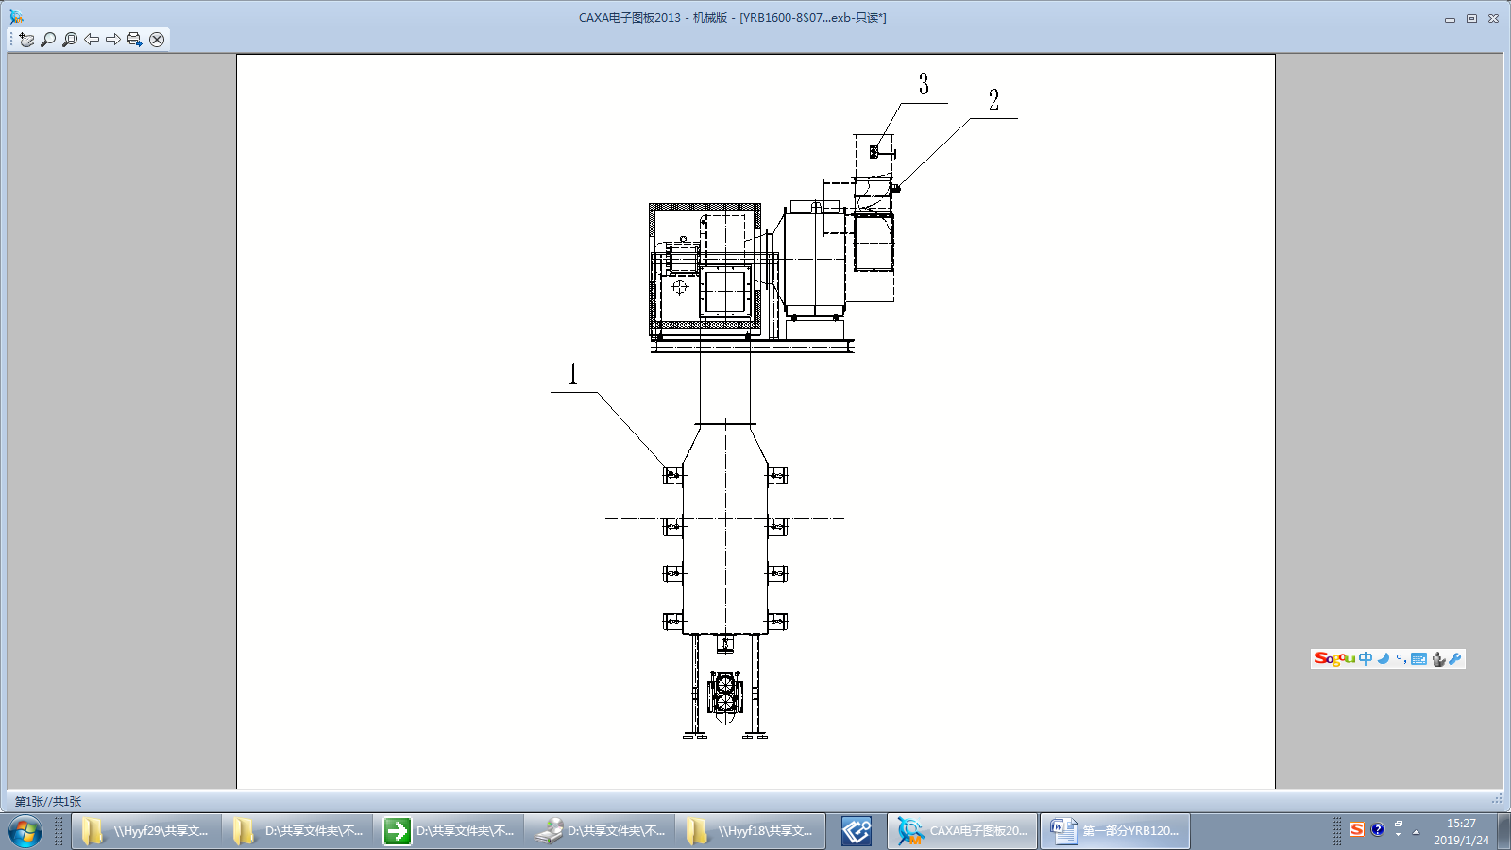
1.新风风量调节器2.二次回风风量调节器3.排废风量调节器
图 2-8 印刷部烘箱热风装置操作件
印刷部色间烘箱挡风板需要根据实际生产状况调节其位置，调节好后用紧固螺钉拧紧固定，防止松动。根据印刷产品、车间生产环境的不同，印刷部色间烘箱的风嘴需要定期擦拭清理。
风机频率等参数通过远程控制，根据实际生产工艺在设备操作面板中设定。
天桥烘箱及热风装置
天桥烘箱箱体采用热风通道式主体结构，并有热风循环利用辅助结构，即二次回风。在每个进风管道和排风管道上都有一个风量调节装器用于调节空气流量。主要操作件有新风风量调节器、二次回风风量调节器、排废风量调节器，生产时手动调节以上风门的开度，达到最佳的干燥效果。
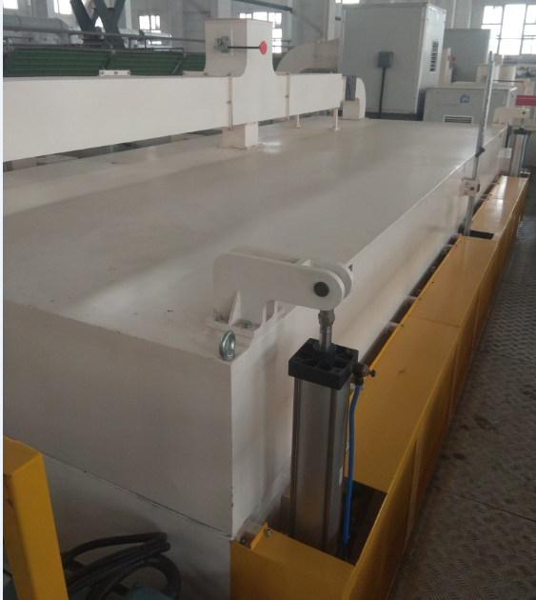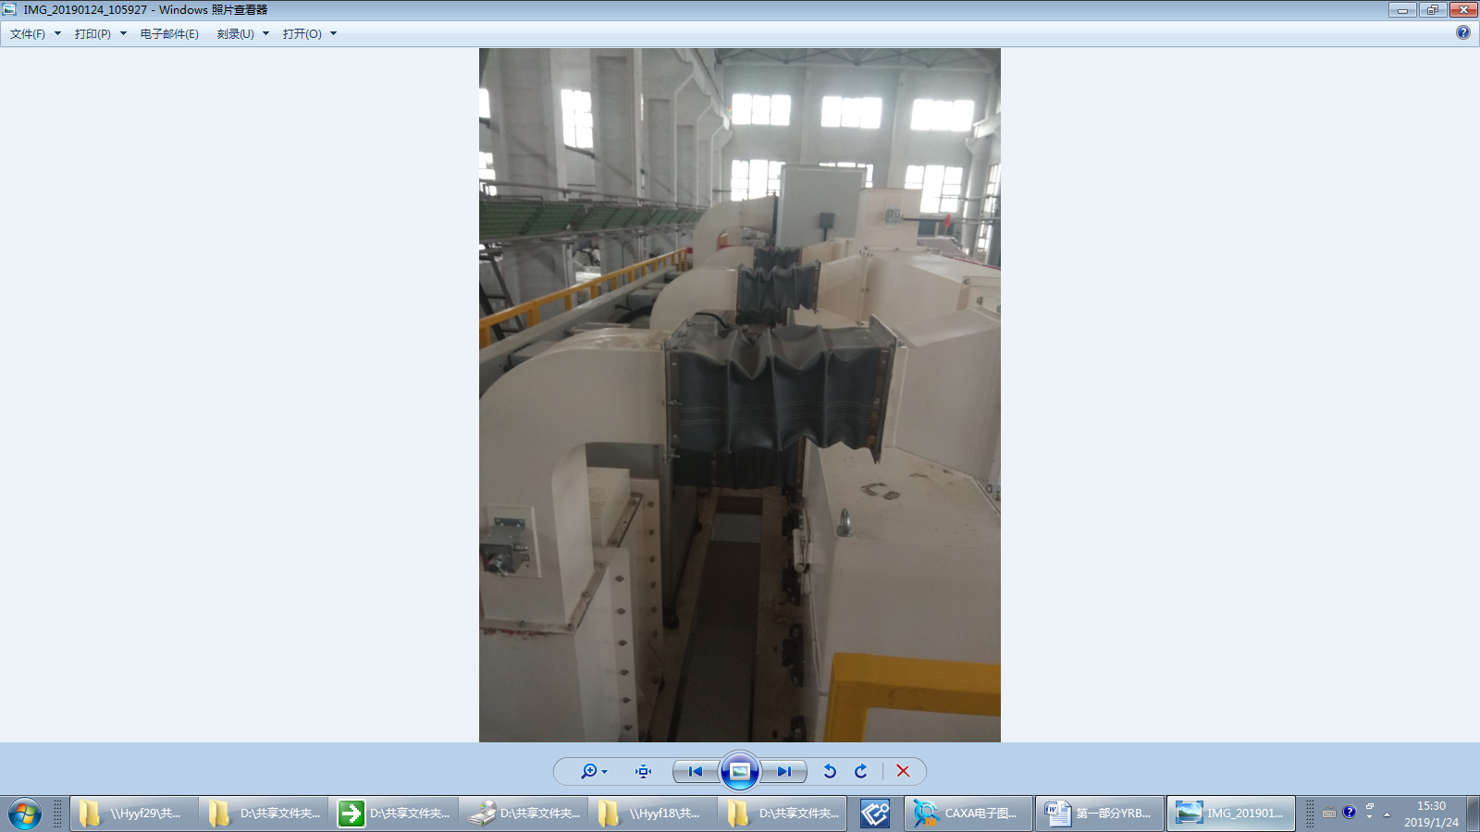
图 2-9 天桥烘箱热风装置
天桥烘箱在生产时需要开启进行穿料，穿料时旋转手动阀，打开烘箱上端活动箱，进行穿料作业，切记要插上安全销，防止气缸突然断气造成的夹伤。穿料完毕，拔掉安全销，转动手转阀恢复烘箱盖的位置。
各烘箱风机可通过操作面板的风机加减速按钮来控制风机的风速。加热温度由面板上的温控表设定，直观显示当前温度，方便用户操作。
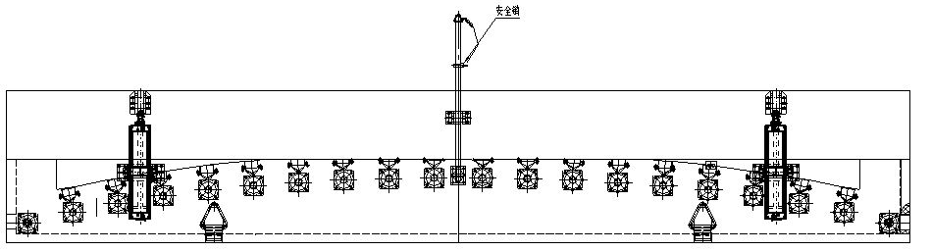
图 2-10 天桥烘箱安全销

2.3.5收卷单元
1）张力控制：
此单元采用收卷锥度张力控制。收卷部的张力控制是通过收卷部的摆辊气缸压力设定和收卷伺服电机来实现收卷的张力控制。调节摆辊气缸的气压来调整收卷的张力大小。
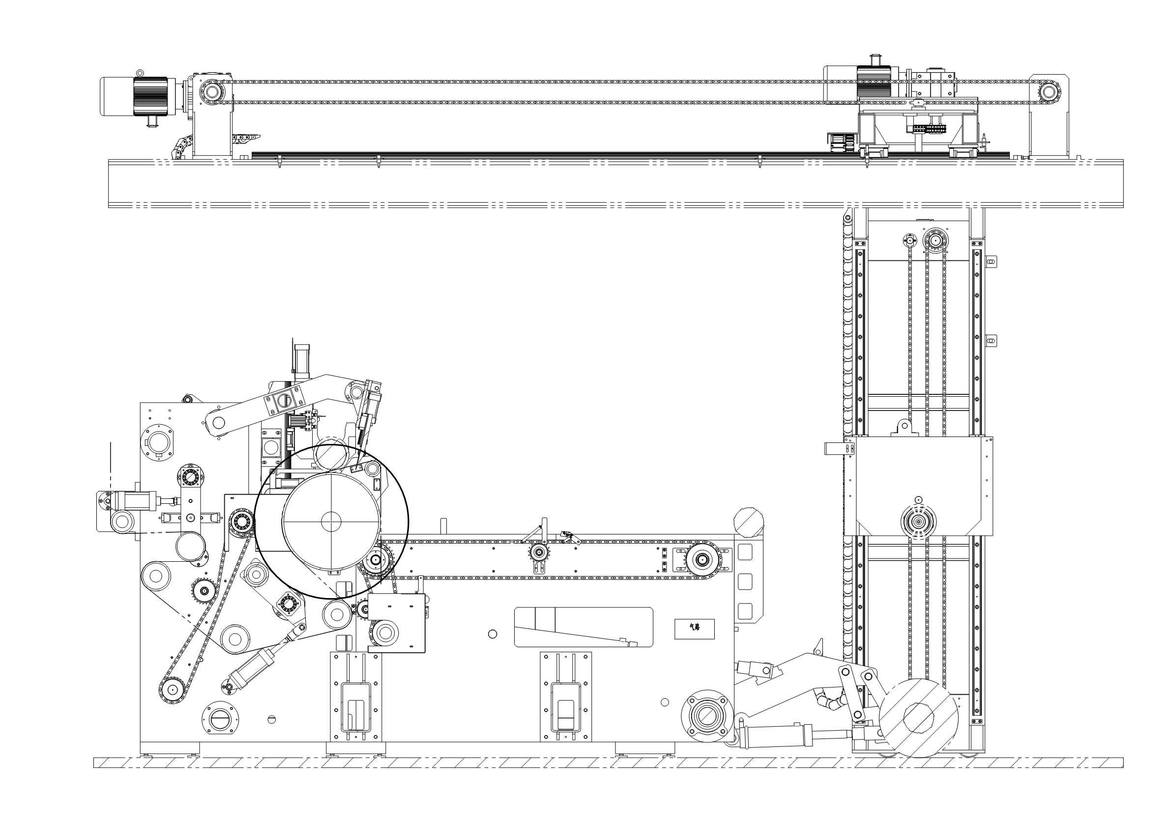

2）收卷的自动接料：
换卷时需先将回转架转到下料位置（在此之前，先将双面胶带粘在新料轴芯筒表面）。具体步骤如下：
按“料架旋转”按钮，当回转架回转到接料位置时停止
按“接料准备”按钮，新料轴心预驱动，裁刀行进致裁切位置。当新料轴芯表面线速度与主机同步时，同步指示灯亮。
按“接料”按钮，裁刀压辊合压，走料粘上新料卷芯，同时裁刀裁断旧卷，此时张力自动切换到新卷上，完成换卷。经过自动延时后，裁刀压辊自动回到初始状态。
若操作过程中，出现误操作，想解除接料动作，则可按下“接料消除”按钮，则新料芯轴停止转动，接料过程解除。

2.4机器张力组成和原理
本机通过控制速度达到所需张力的控制方式。
整机张力分为4段，分别是放料部张力、放料牵引部张力、收料牵引张力和收料张力。闭环控制的张力的原理 ：电机启动时，压辊合压、摆辊检测、电位器反馈全闭环自动张力控制。张力大小由低摩擦气缸控制，精密调压阀调节。

2.4.1张力设定
通过3件电控比例阀来分别精确设定3个摆辊机构上的低摩擦气缸的气压，从而实现4段料膜张力的设定。
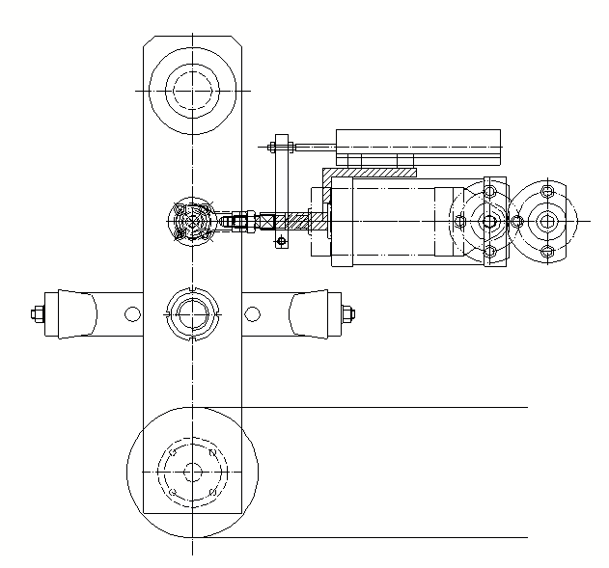
图2-12摆辊装置

3.整机操作

3.1 操作安全须知
- 操作者必须着装整齐,上衣纽扣和袖口纽扣扣好，女工及长发者应戴帽。
- 严禁脚踩、攀爬机器。
- 齿轮和滚筒转动中要集中精力,防止人员及高精度零件受到损伤。
- 正常快速运转中请勿擦拭滚筒表面。
- 压力调节中保持自由两边同步进入,严防单边过量损坏版和辊筒精度。
- 刮刀安装及清洗时要谨慎小心,防止划伤人体。
- 防止网纹辊表面硬物磕碰。
- 停机时要检查版辊是否脱压,防止树脂版变形。
- 操作人员必须为受过培训的专业人员。
为了人员和设备的安全请务必做到

3.2 开机前准备工作
制版时一定要在左右两边加做版肩和凹下十字线,版长方向单边各加长15mm以上并做凸出十字线.按照对版和横切要求设计检测色标。

3.2.1贴版
● 研究图案:区分各色图案中的分布特点、区分空白区域和容易印刷区域,制定相应的双面胶带宽度. 在宽度方向:接缝处要回避重要的细微图文,不要在图案的边缘处,也不要与版辊上的刻线重叠. 在圆周方向:接缝不能在一条线上.根据各色图案特点选用不同硬度的胶带. 双面胶带总宽度要大于版面宽度(单边10mm)。
● 将版辊筒吊装到贴版机上,用酒精反复擦拭树脂版的背面、贴版机工作面、版辊筒表面.吊装版辊后工作人员要用酒精洗手。
● 贴胶带: 在贴版机上进行.在宽度方向双面胶带接缝小于1mm,圆周方向接缝宽度为0(边对边). 双面胶带头尾不能错位,不能有扭曲和气泡. 双面胶带保护纸要保持干净 (双面胶带要反复使用).双面胶带在宽度方向的位置尽量居中,主要保证接缝设计要求。
● 贴版:在贴版机上进行, 保证头尾十字线不能错位.可反复试贴直到成功.为了达到效果,要正确使用版辊上的刻线;贴版机的刻线. 卷贴时铝板表面要通过吸风给以适量的摩擦力,风力尽量小,以不产生气泡为佳.风力过大会使树脂版变形. 卷贴时要在树脂版后沿续粘旧版防止后段失去张力. 完成后要检查十字线双向精度,且各色偏摆要方向一致,大小接近). 贴不同色时在宽度方向要使同一十字线与滚筒刻线位置一致。

3.2.2上料路线(附:走料图)

图 3-1 走料穿料图
在放料架上固定好料卷，整机通电穿好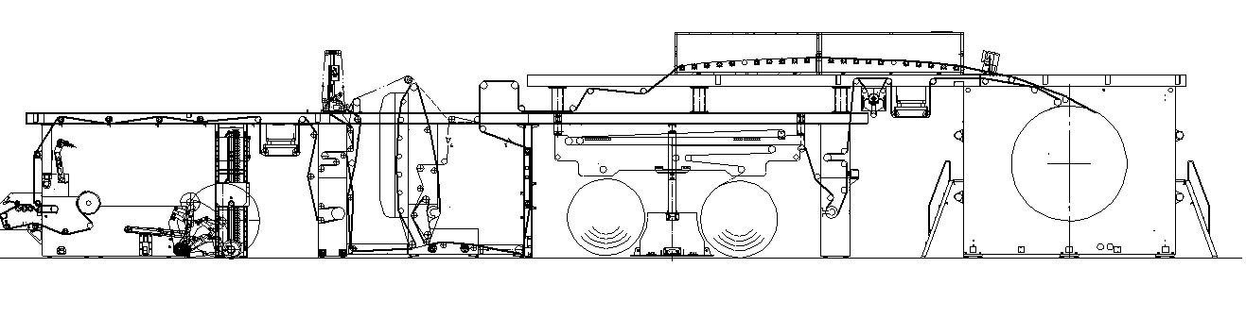料后检查各个单元是否穿料正确，穿料图见附件，再进行整机启动。具体操作方法详见其电气操作说明。
注意：此时所有牵引、主传动都运转，注意安全，传动件运转时人应远离该区域，防止各种伤害。

3.2.3有关安全说明
穿料过程中保证料的两边没有缺口、撕裂等边缘损坏。
由于穿料过程复杂，请注意以下危险：

有摔倒的危险。


有跌落的危险。

有夹伤的危险。

有碰伤得危险。

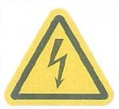
有电击的危险。

有卷入的危险。

3.3开机前准备
- 合上380V主电源开关，主电源指示灯亮，控制线路指示灯亮，然后确认要使用的各个电机及控制开关打开。确认各个开关电源无误，摆辊气压设定在0.1Mpa—0.3Mpa之间，各印刷压辊气压在0.4Mpa之间。主机冷却水循环系统正常工作。
- 如果你的机器连接到中央供气，打开中央开关。
- 打开主控柜电源开关，操作面板电源指示灯亮。
- 印刷机开机前必须先打开冷水循环系统。
- 开机检查机内油位，应符合要求，有通气帽的打开通气。
- 工作区域环境清洁。
- 与化学品接触带好防护设备。

3.3.1设定参数
在人机介面上对印刷色组，收放料轴及初始卷径进行设定，选择要印刷的色组。设定方法详见第4.2章节人机介面使用说明书。

3.3.2主机运行操作
（1）网纹辊自转：
印刷未准备好之前墨辊需单独单动，以保持各墨辊不至于干墨。
（2）刮刀加压：
分别点击各色刮刀加压按钮，各色刮刀合压。
（3）热风加热打开：
主机运行前先打开“热风”及加热开关。
（4）启动：
按下主机“启动”按钮，警铃响，提醒操作人员注意，以防事故。警铃响数秒后停止。警铃停止后“启动”灯亮，机器处于运行状态。
（5）加速：
主机启动后，待建张力完成，收放料摆辊在中间位置，按下“加速”按钮，主机持续升速至需要速度。当前速度可从人机界面或数显表读出。
（6）减速：
主机启动后，按下“减速”按钮，主机持续减速至需要速度。手动升降速时，可以一边按按钮一边观察，做到心中有数。
（7）版辊墨辊合压：
依次点击操作台各色合压按钮操作各印辊、墨辊合压。
（8）主机停止：
运转过程中需要停机时，按下“停止”按钮，系统开始减速，到最低速度时（可设置）网纹辊和印辊自动离压，继续减速直至停机。
（9）点动：
按点动按钮，机器以5米/分速度低速运转。观察机器是否正常运转，若无卡阻现象，继续下面步骤。
（10）急停：
若在运转过程中，遇突发事故时，按下“急停”按钮，则主机迅速停止运转，所有离合压辊完全脱开。故障排除后，重新运转时，则重复以上步骤。
（11）收放料换卷操作：
当需要进行收料卷换卷时，点击接料准备按钮（位于收放料卷附近），收料架进行翻转。待翻转到位后，点击换卷按钮，此时切刀自动将料切断，料将卷至新卷套筒上。换卷后切刀会自动回到原来位置。若此时出现意外情况，操作员可立即按“接料清除”按钮，迅速停止换卷，以免造成意外人身财产损失。
注意事项：
主控柜电源打开后，压辊下压后才能进行张力控制。
正常工作时摆辊在中间位置，当摆辊震荡张力不稳，应立即检查故障并进行维护。

3.4关机
1.印刷机的关机，首先关闭冷水循环系统。然后关闭热风循环系统。再把主机按钮打到停机状态，这时网线辊进行低速自转，速度1m/min，打开油墨循环柜子上的清洗按钮，把墨筒换成水桶，这样进行全封闭的清洗网线辊以及供墨系统。等到水桶里的水经过循环后，不再变色，说明网线辊以及供墨系统的管道已经清洗干净。在清洗网线辊的同时，拔出版辊，到特定的清洗场所去清洗版辊。等到所有使用过的网线辊清洗干净，才可关机。关机时，先关闭主电柜的主电源，其次关闭连接主电源。
2.主操作面板电源指示灯熄灭，关闭气源。 注意: 清洗版辊网线辊时的操作注意事项：
- 注意废弃物的放置，注意油墨搬运时外泄。
- 油墨清洗时注意清洗印版和墨盘，以免干燥后难 以清洗。
- 保持印版、油墨槽及油墨桶的清洁。
- 注意化学品对人体的伤害，注意操作时的人身安全和防护。
- 保持工作区环境清洁。
- 清洗液和油墨的处理应该遵守国家标准进行无害化处理，避免污染环境。

3.5各元器件说明书其它部分的操作说明
各元器件说明书请参考所附各元器件的说明书。

4.设备运输与安装调试
交付的机器已经按照目前有效的技术标准和安全规则设计。然而在不适当使用、不正确的操作或不充分保养的情况下，任何机器都可能对操作、设置、服务人员产生危险。只有使用技术成熟的机器并按照预期使用安装，充分认识到安全和危险，遵守操作指令。危险及安全的疏忽必须应立即消除。作为工厂的使用者有责任确认在操作中按照安全要求，正确保留提供的保护安全系统，提供充分的安全设备。每一个和机器一起工作的人都应该熟悉技术资料的内容。用户请使其他人员按照并坚持遵循所有的操作指令和规则。

4.1设备运输
设备在运输前已经做了仔细包装，然后将发往用户。在运输过程中，不能使包装受潮，严禁设备受撞击和振动。如果保存运输不妥，可能会造成设备受损，影响使用。运输温度范围控制在-20℃~+55℃。必须确保起重和运输设备的正确使用。运输时保持机器的固定。保证地脚螺钉连接紧固。
在运输过程中，电气箱必须密封，防止进水。电线电缆全部拆除统一装箱。线头用绝缘胶带缠好，以免线号及线鼻子脱落。运输过程中保持箱体固定。
动力线与控制线分开保存，防止细线扯断。
面板要包装完好，不能暴露，以免划伤及损坏。
要由有经验的工作人员进行拆装、运输。遵循装载的牢固和起重机的操作指令。指挥者必须看着或口头交代。使用充分安全工作负载力的起重设备，不要停在起吊装置下或在下面工作。

4.2．存储环境
设备在包装前已经喷涂防锈油保护。在干燥并且通风的环境中，设备外涂防锈油可以保存3个月，之后定期喷涂。
存储环境条件：
- 温度范围：5℃~40℃；
- 湿度： 30%~60%；
- 空气质量：无尘，无腐蚀性和爆炸气体；
- 设备不易暴露在户外或阳光下时间太长；
- 设备不易置于有潜在危险的环境，如设备上方无吊装作业、注意雨季防洪水等；
- 设备不易置于晃动的地面上；

4.3设备安装

4.3.1吊装设备需注意事项
吊装作业人员必须持有特殊工种作业证。
种吊装作业前，应预先在吊装现场设置安全警戒标志并设专人监护，非施工人员禁止入内。
吊装前，请仔细检查设备所有部件安装紧固。
吊装作业前必须对各种起重吊装机械的运行部位、安全装置以及吊具、索具进行详细的安全检查，吊装设备的安全装置要灵敏可靠。吊装前必须试吊，确认无误方可作业。
没有固定牢靠的部件勿放在设备上。
在吊装过程中，请注意防止设备碰撞受损。

4.3.2吊装设备行为规范
在起吊过程中，请勿让吊装带与设备直接接触，应该在接触区域夹入碎布条防设备刮伤。
设备吊离地面，请保证设备水平，防止侧倒。
设备吊装带起吊角度必须大于60度。
当有超过两名工作人员起吊设备时，请提前通知对方防止事故发生。
吊时，请严格按照包装箱外侧吊装标示位置起吊。当用辊棒在斜坡上移动包装箱时，注意斜坡角度不得大于15度。为了不影响设备精度，禁止设备颠倒放置或设备放在其他有菱角的物体上。
打开包装箱后，请留意设备外观，根据装箱单检查设备附件是否完整。
在吊车或起重机起吊设备前，吊装带请严格按照以下方法操作：
- 区分包装箱前后位置。
- 将吊带穿入起吊孔，用吊车吨位在8吨以上。
- 在吊带和设备间加入毛毡，防止刮伤设备。
- 吊装作业人员必须持有特殊工种作业证。
吊装作业前，应预先在吊装现场设置安全警戒标志并设专人监护，非施工人员禁止入内。
吊装作业中，夜间应有足够的照明，室外作业遇到大雪、暴雨、大雾及六级以上大风时，应停止作业。
吊装作业人员必须佩带安全帽，安全帽应符合相应ISO标准的规定。
吊装作业前，应对起重吊装设备、钢丝绳、揽风绳、链条、吊钩等各种机具进行检查，必须保证安全可靠，不准带病使用。
吊装作业时，必须分工明确、坚守岗位，并按相应国际标准规定的联络信号，统一指挥。
严禁利用管道、管架、电杆、机电设备等做吊装锚点。未经机动、建筑部门审查核算，不得将建筑物、构筑物做为锚点。
任何人不得随同吊装重物或吊装机械升降。在特殊情况下，必须随之升降的，应采取可靠的安全措施，并经过现场指挥人员批准。
吊装作业现场的吊绳索、揽风绳、拖拉绳等要避免同带电线路接触，并保持安全距离。
用定型起重吊装机械（履带吊车、轮胎吊车、桥式吊车等）进行吊装作业时，除遵守本标准外，还应遵守该定型机械的操作规程。
吊装作业时，必须按照规定负荷进行吊装，吊具、索具经计算选择使用，严禁超负荷运行。所吊重物接近或达到额定起重吊装能力时，应检查制动器，用低高度、短行程试吊后，再平稳吊起。
所吊重物接近或达到额定起重吊装能力时，应检查制动器，用低高度、短行程试吊后，再平稳吊起。
悬吊重物下方严禁站人、通行和工作。
在吊装作业中，有下列情况之一者不准吊装： a.指挥信号不明； b.超负荷或物体重量不明； c.斜拉重物； d.光线不足、看不清重物； e.重物下站人； f.重物埋在地下； g.重物紧固不牢，绳打结、绳不齐； h.棱刃物体没有衬垫措施； i.重物越人头； j.安全装置失灵。
必须按照《吊装安全作业证》上填报的内容进行作业，严禁涂改、转借《吊装安全作业证》，变更作业内容，扩大作业范围或转移作业部位。对吊装作业审批手续不全，安全措施不落实，作业环境不符合安全要求的，作业人员有权拒绝作业。

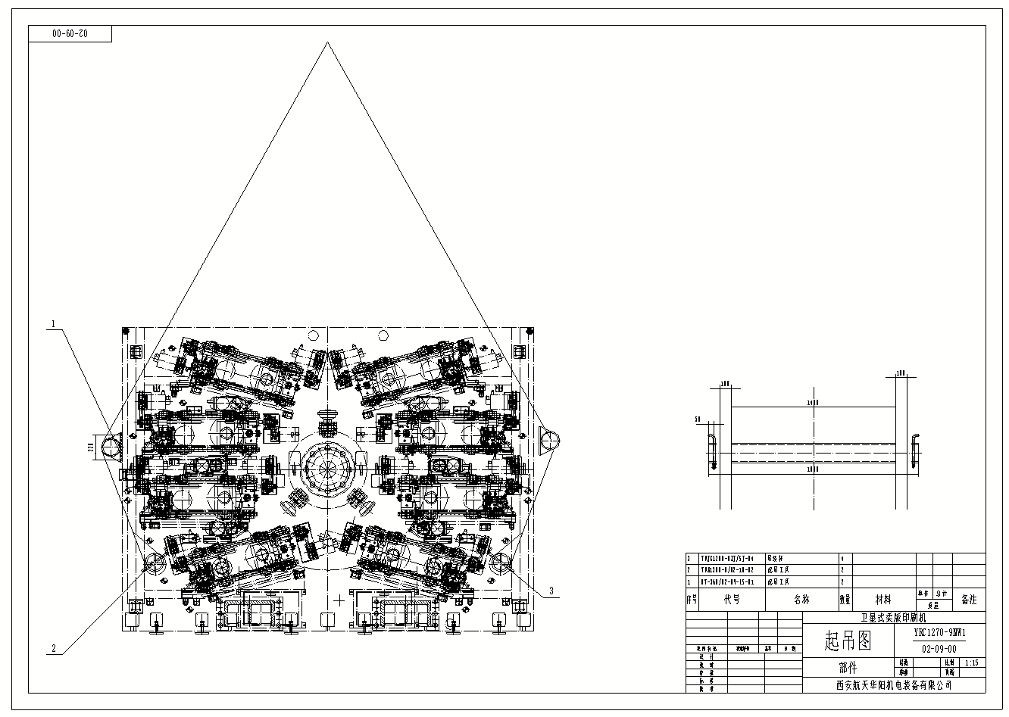

图4-1 印刷部吊装示意图

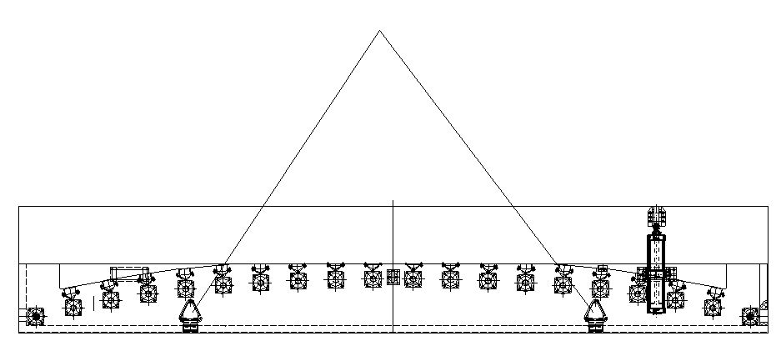

图4-2 烘箱吊装示意图

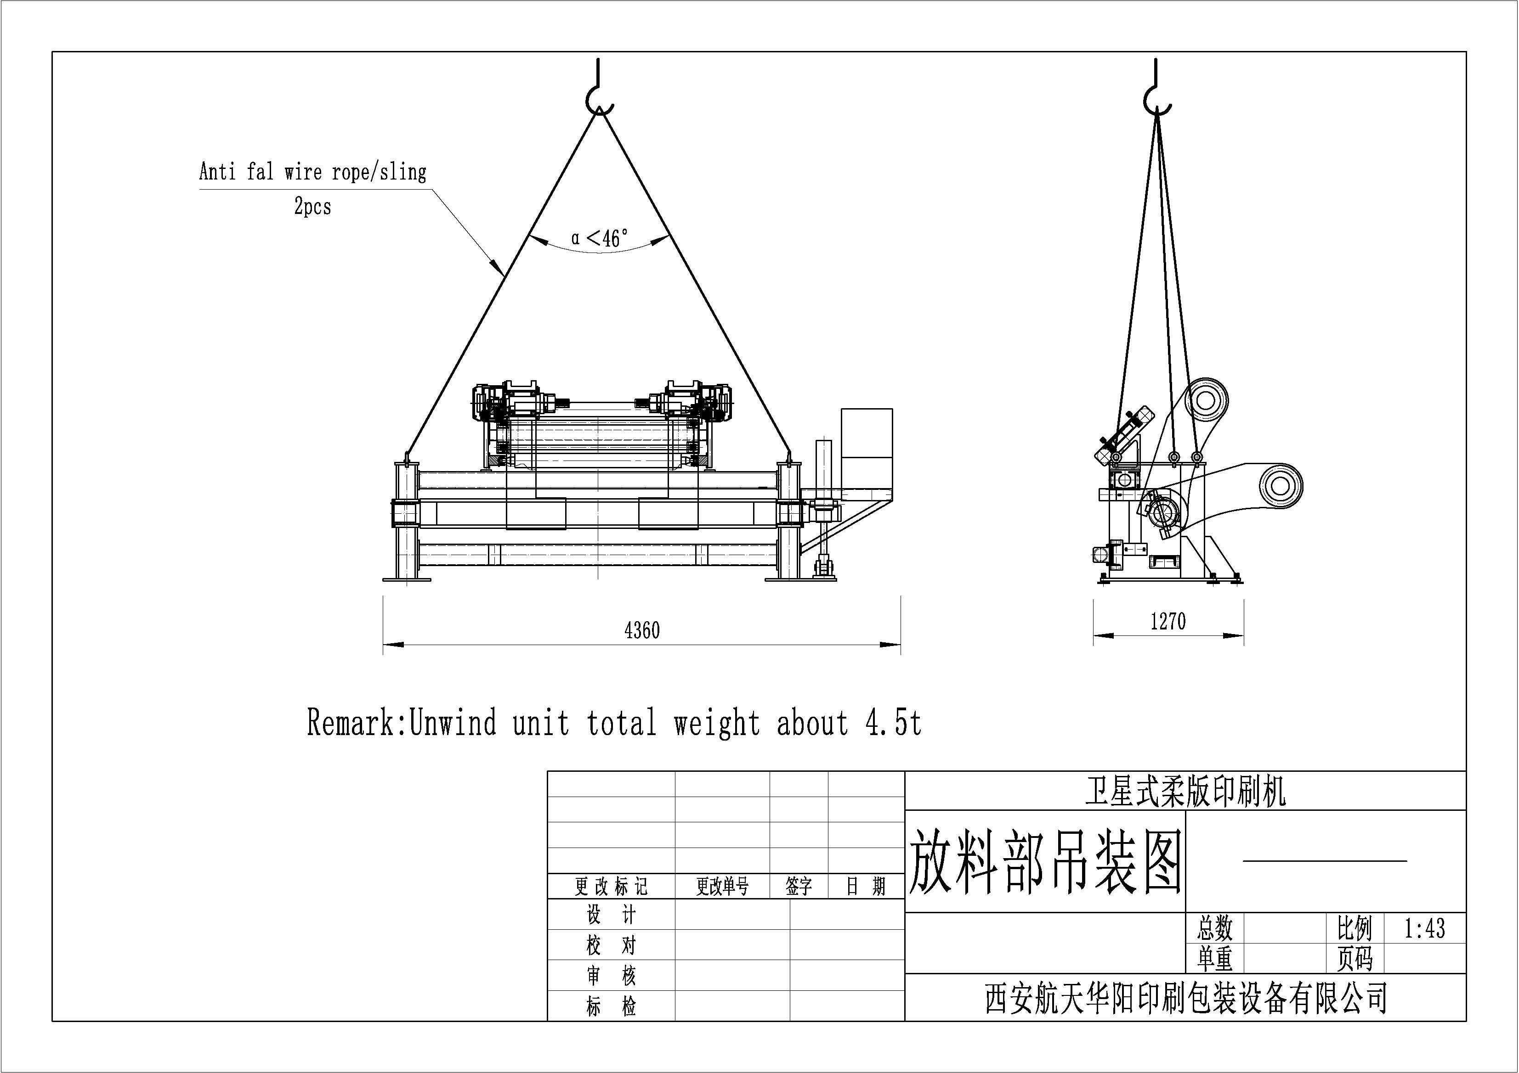
图4-3 放料吊装示意图

注意：印刷部、牵引部较重请按要求选用吊带和起重机。本设备部分部件为精密制造，搬运时只允许在其规定的运输吊攀上进行起吊（小规格用手搬运），必须轻吊、轻拿、轻放，防止碰撞。并不得在搬运中抱持轴头。在对各种辊子和电动机搬运、安装、调试或储存阶段，对其要采取保护措施，否则会导致机器精度失准，从而达不到技术规定的效果。

4.3.3拆卸
设备开箱应在有关人员参加下，按下列项目进行检查，并应作出记录：
1. 拆卸包装，检查设备表面和各部分有无损伤的痕迹，检查螺丝和电气接头是否松动，配件是否齐全。
2. 设备应安放在平整的硬地面上，并要确保印刷机前后至少有1米，左右至少有0.5米的空间，以便操作。
3. 核对设备标牌的电压要求，并要确保系统接地良好。
4. 将设备与电源及气源连接，注意要先将电源开关关断。注意本机的电压要求：AC380V，50Hz
5. 空气管路接于干净且不含润滑剂的压缩空气源，额定工作气压为0.8MPa。
6．检查装箱清单、设备技术文件、资料及专用工具。

4.3.4印刷机的安装位置
1.地基的要求
为了机器正常、安全的使用，必须给予理想的安装。特别需要指出的是，一个承受载荷的坚实平整基础，一种用于连接机架和地基之间的紧固件。是机器安装的关键所在。
根据实际的位置条件，我们推荐应用车间地面安装方式，由于担心建筑结构与机器的工作频率相同引起共振，从而破坏房屋结构引起事故，一般不推荐在楼面安装。车间地面由混凝土浇筑而成，且其与经过良好固化的土壤紧密相粘。钢筋混凝土的厚度在150mm到300mm之间，水管和配电箱的位置都有要求，具体位置图和要求见附件部分设备地基图。
2．机地脚螺栓固定
本机器采用胀锚式地脚螺栓的固定方式。这种螺栓靠做成锥体形状的螺栓本体，在受到轴向力后，产生轴向位移，将有纵向切口的胀管撑开，从而与基础孔间产生摩擦力，达到可靠连接的目的口胀锚式地脚螺栓有施工方便、定位准确、施工不受环境温度影响、锚固后即可投人使用等优点，但要求在混凝土基础上钻孔的定位要准确。我们要求在机器到位后，整机精度调节完成后，在机器正式试机前必须固定机器。
本机器采用YG3型单管式胀锚螺栓。其钻孔直径，钻孔深度见下表。

表4-1 YG3螺栓参数表
规格  型号 | 螺纹  直径（mm） | 螺栓  总长（mm） | 钻孔  直径Φ | 螺纹  长度（mm） | 深埋
YG3 M16 | 16 | 155 | 22.5~23 | 50 | 10

拧紧地脚螺栓所需的力和力矩见下表
表4-2 YG3螺栓力矩表
螺栓直径/mm | 紧固力/kN | 紧固力矩/N·m
M16 | 21 | 58

3．放线就位和找正调平
设备就位前，应按施工图和有关建筑物的轴线或边缘线及标高线，划定安装的基准线。
互相有连接、衔接或排列关系的设备，应划定共同的安装基准线。必要时，应按设备的具体要求，埋设一般的或永久性的中心标板或基准点。
平面位置安装基准线与基础实际轴线或与厂房墙（柱）的实际轴线、边缘线的距离，其允许偏差为±20mm。
设备定位基准的面、线或点对安装基准线的平面位置和标高的允许偏差，应符合相关规定。
设备找正、调平的定位基准面、线或点确定后，设备的找正、调平均应在给定的测量位置上进行检验；复检时亦不得改变原来测量的位置。

4.3.5整机的调整
1.测母线
机器到位后，首先进行测母线保证整机印刷段中心在同一条直线上。
要求： 母线被固定在牵引单元与印刷单元之间，各牵引墙板内侧距母线距离相同，误差在0.5mm范围内。
为了保证每个机组的机架与母线垂直，需要保证每个机组机架墙板左右内侧与母线的距离一致。调整时严禁撞击墙板，不许用撬杠等工具撬起撑挡来移动机架。当调整好后，才可打膨胀螺钉固定机架。
2.调水平
牵引单元、印刷段和收料段等部件机架的水平调整，以牵引辊、中心滚筒和水冷辊为基准进行调平。
用框式水平仪也称方水平监测设备安装精度。把调水平螺钉往下拧抬高这一侧得高度，使基准辊水平，如图4-4所示。
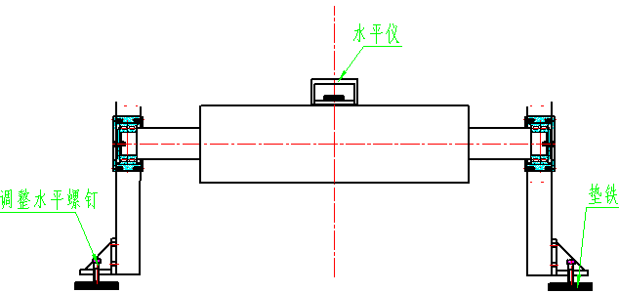
图4-4 机架调水平示意图
当框式水平仪于设备上时，如果被检测面呈水平状态，则气泡居中，如偏向一侧，则表示被测面呈不水平状态，而且气泡偏向高侧，其水平偏差数可从气泡偏移的格数具体度量。
框式水平仪的正确使用方法：
确定框式水平仪自身的误差，其方法是，在同一检测位置，将其调转180度测两个读数，视两次测量读数值是否一致，如数值相同则说明框式水平仪自身误差为零。如出现两次测量读数值不一致时，说明框式水平仪自身有误差，如误差值较小可以用其自身的装置调整。如误差值较大则不能用。
在测量圆柱面的水平度时，框式水平仪的大面应与被检测面轴线平行并且其底面与被检测面全部接触，框式水平仪的横同气泡应居中。
3、导辊调平行
根据走料路线，相邻导辊必须调整间距。用卷尺或带导杆的千分表测量两个导辊间距，两边误差在0.02mm以内为合格。
4、压印胶辊平行
一般情况下，机子出场前已经经过调整不需调整。如果长时间运行后需要调整，首先松开胶辊轴上两边的涨套，使胶辊合压让胶辊紧压钢棍。其次，固定张紧套螺钉。如果胶辊轴上没有张紧套，可以调节气缸两侧的螺母位置，通过观察胶辊与钢棍两侧之间的距离来调整。
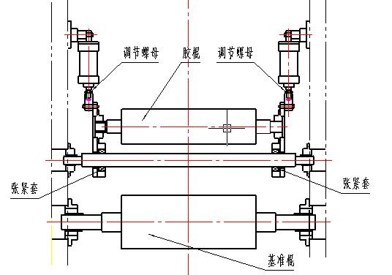
图4-5 胶辊调整示意图
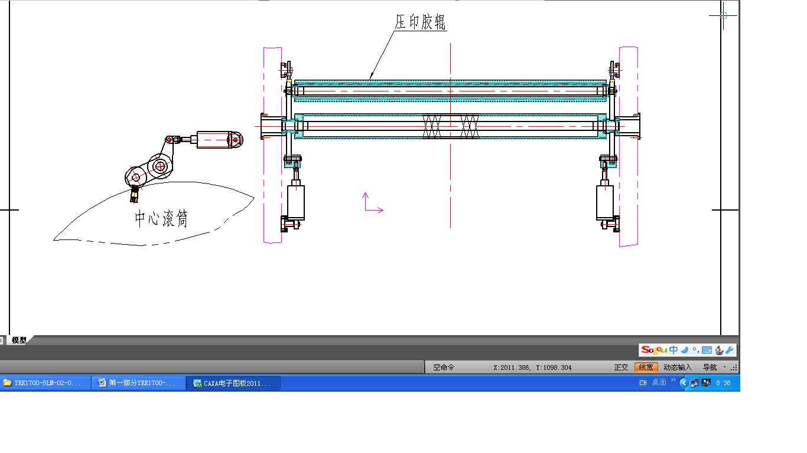
5. 印刷压辊
图4-6 印刷压辊调整示意图
在机器安装好后，在压印胶辊和大滚筒之间放入白纸和复写纸，二张叠在一起，复写纸放在白纸上，白纸再和大滚筒接触，要求在大滚筒的横向两端各放一对，压下压印胶辊，通过比较复写纸留在白纸上的痕迹的宽度，来检查胶辊和大滚筒的平行度。然后调节气缸杆的长度，实现胶辊和大滚筒的平行。

4.4用户责任
操作人员必须可随时拿到说明书
所有相关操作和维护人员必须完全阅读操作说明书和安全说明。我们建议用户取得书面确认。
避免任何影响或危险及安全的工作方法。
操作和维护人员要求
操作人员必须是：
- 经过用户授权
- 能专职执行操作的简单维护
- 必须经过华阳公司陪训
- 不吸毒和酗酒
- 值得信赖
维修人员必须符合：
- 经过用户授权，具有资质的专业人员
- 允许执行更加专业保养，修理和调整工作
- 不吸毒和酗酒
- 经过华阳公司培训

5．常见故障及排除
开机前请用户先确认必须在整机通气后再对电气系统通电。

5.1 印刷常见故障及解决办法
发生  现象 | 同故障原因 | 解决办法 | 序号
左右  跑版 | 1、整机精度差  2、进料调偏、调整过大  3、纵向调整机构间隙大  4、横向调整机构定位差（支撑套与滑套间隙大）  5、侧母线误差过大  6、烘箱外导辊间隙大、串动  7、放料侧张力过小 | 1、重新调整整机精度  2、整理版辊进料尺寸、调校齿箱、整机侧母线  3、恢复纵向调整机构精度及间隙  4、更换横向支撑套  5、重新安装定位  6、调整轴承左右间隙、更换弹性垫  7、增加放料侧张力 | 1
纵向跑版 | 3、牵引张力设置过大、过小  5、油墨变质、摩擦性能改变  7、齿箱卡阻  8、弹性连接器损坏  9、机架精度变差 | 3、根据材料特性设定张力  5、更换新油墨  7、检查齿箱、修复、更换损坏件  8、更换弹性联轴器  9、调校整机机架精度 | 2
干燥  不够 | 1、进风风速过低  2、温度低  3、温度调不上去  4、新风比例不当  6、系统保温差 | 1、开启进风开关  2、开启温控阀  3、开启回风阀  4、调整新、回风比例  6、增加保温 | 3
其他 | - 蹭脏  2、漏印  3、印刷中突然漏白  4、加速后压力减轻  5、印刷压力不稳定，版辊跳动，网纹辊跳动； | 1、检查、清理烘箱内风口异物  2、更换、修理压印胶辊  3、胶带挤压变形，重新调整贴版  4、加速后增大压印力  5、承印物厚度不均匀，油墨粘度不匹配 | 4

5.2 收放料常见故障及解决方案
发生  现象 | 同故障原因 | 解决办法 | 序号
接不  上料 | 1、新卷张力过大  2、未粘胶带  3、胶辊磨损过大压不实  4、气缸不工作  5、气胀轴与胶辊精度差  6、气胀轴卡死  7、原材料过脏  8、气胀轴打滑收料换卷时 | 1、正确设定新卷起始直径  2、粘好胶带  3、修磨、更换  4、调压力、换电磁阀  5、调整、修复  6、维修传动系统  7、清理半成品粉尘  8、确认已给新卷的芯轴充气 | 1
断 料 | - 断料或料卷松  2、接料新旧卷过偏（歪斜）  3、胶辊偏压  4、牵引胶辊轴承损坏  5、胶带粘度不够  6、料卷破损 | 1、收放料起始直径设定与实际直径相差太大。  2、调整装料尺寸  3、调整料及压辊  4、更换胶辊轴承  5、更换胶带  6、调换半成品、减小放料张力 | 2
起皱 | 1、料架歪斜  2、导辊变形、有异物  3、导辊支撑轴承损坏  4、牵引辊过脏、有异物  5、过辊精度太差 | 1、从新调整料架精度  2、维修、清理、更换导辊  3、更换轴承  4、清理、清洁牵引辊表面  5、调整机架精度 | 3

5.3 张力系统常见故障及解决方案
发生现象 | 故障原因 | 解决办法 | 序号
张力不稳 | 1、胶辊轴承损坏  2、控制张力的浮动摆辊电位器未归0  3、牵引传动链过松  4、牵引辊动平衡差  5、程序故障  6、牵引电机脉动  7、伺服减速器紧固松动、损坏 | 1、更换胶辊轴承  2、摆辊置于中间时，调整电位器为0。  3、张紧传动  4、维修、更换牵引辊  5、修正程序  6、调整电机编码器及PG卡  7、重新紧固、维修减速器 | 1
摆辊震荡 | 1、变频器报警  2、料卷不圆，放料张力大  3、编码器故障、连接导线、结合子断裂  4、编码器齿轮间间隙过大 | 1、根据报警内容解决  2、重装，更换  3、更换、修复  4、调整检测齿轮间隙（应为无间隙啮合） | 2

6．设备维护与保养

6.1 常备易损件明细
型号 | 名称
UCFC207 | 密封自动调心球轴承 | 摆辊
1205 | 调心球轴承 | 摆辊、导辊
6205 | 深沟球轴承 | 导辊
TJ-BF-100SS-28K-42K | R+W联轴器 | 版辊
LK11-68K-22-15（有键槽） | 联轴器 | 版辊
6210DDU（NSK) | 轴承 | 版辊（G侧）
NK55/35（FAG) | 滚针轴承55x68x35 | 版辊（M侧）、网辊
6015-2RSR 6211-2RSR 7206B | 深沟球轴承 | 网辊（G侧）
7204B 7206B 6002-2Z | 轴承 | 版辊
RNA4914（FAG) | 滚子轴承 | 版辊
HTD-465-5M-25/聚氨酯钢丝带 | 同步带 | 版辊
HTD-590-5M-25/聚氨酯钢丝带 | 同步带 | 版辊
GB/T3452.1/92.5×3.55 | O型密封圈 | 版辊、网辊
GB/T3452.1/106×3.55 | O型密封圈 | 网辊
GT3-560-8MGT-40 | 同步带 | 网辊

6.2 机器的维护和保养
  - PLC&人机界面: B＆R
  - 伺服驱动控制系统： B＆R
  - 矢量变频电机和变频器：B＆R
  - 摆辊张力系统： 低摩擦气缸 CKD
  - 精密减压阀： 日本SMC
  - 主要轴承： FAG或INA
  - 温度控制仪： 霍尼韦尔
  - 精密滚珠丝杠、直线导轨： 台湾ABBA或TPI
  - 继电器： 长城
  - 按钮： 长城
  - 气动元件： 台湾AIRTAC

1．主传动部分
  - 主电机---电流检查 每天
  - 主电机---冷风扇是否工作 每天
  - 齿轮啮合---润滑条件 每天
2．传动机构：
- 离合压同步带啮合是否合适，有无松动 每天
- 传动齿套啮合是否正常 每天
3．气路：
- 管路---漏气检查 每天
- 压力计---操作检查 每天
- 空气过滤器---排水 每周一次
- 气包撑挡---排水 每月一次
开机检查机内油位，应符合要求，有通气帽的打开通气。
首先，所有的电气元件的使用环境要以元件自身的说明书上内容为准，用户必须仔细阅读并理解其内容。
如果维护前先需要先拔下插头，请将插头置于操作人员可直接监控的位置。
维护与维修工作应该由具备电气专业知识并且对本机器比较了解的专业人员来实施，工作时严格按照电工操作规则进行，每次进行维护维修时要通知其他所有操作人员停止操作并且处在安全带，以免带来不必要的伤害。
维 护 内 容 | 维护周期
维 护 内 容 | 每天 | 每周 | 每月 | 每年
1.带张力检查
2.烘箱内油烟清洗
3.烘箱风机、电加热管接线检查
4.所有支座直线导轨安装座加油
5. 齿轮传动加润滑油
6. 减速机风机机油更换
7.主电机---电流检查
8.主电机---冷风扇是否工作
9.齿轮箱—润滑油检查
10.管道---漏气检查
11.压力计---操作检查
12.空气过滤器---排水
13.气包撑挡---排水
14.空压机
15.冷却辊水斗是否漏水

加油工作还应注意下列问题:
(1)加油要按一定顺序加油，防止遗漏。
(2)加油工作尽可能在机器开动前完成，机器在运转中加油时，特别注意安全。
(3)注意润滑油的种类必须适合润滑装置，严防弄错而发生事故。
(4)加油时应注意油的清洁，检查油眼、油管是否堵塞。
(5)对主电机大齿轮等主要机件不仅在加油时应重点注意，运转中在可能情况下还应检查是否有发热现象。
(6)注意观察油的色相变化。
柔版印刷机各个部分润滑油选择
部位 | 保养对象 | 润滑油牌号 | 建议品牌和型号
印刷部 | 直线导轨 | L-AN46 （GB7324-94） | 西班牙老鹰G.BESLUX PLEX 778/A（复合锂基脂）
印刷部 | 滚珠丝杆 | L-AN46 （GB7324-94） | 西班牙老鹰G.BESLUX PLEX 778/A（复合锂基脂）
印刷部 | 版辊及网纹辊轴承 | 00号工业流体润滑脂或稀油 | 或佛山市凯顿润滑Caidon MC10-50精密轴承润滑脂
大齿轮润滑系统 | 轴承 | 180或150号工业齿轮油
 | 复合轴套 | L-AN46 （GB7324-94）
收放料牵引部 | 轴承 | 00号工业流体润滑脂 | 西班牙老鹰G.A.N850EP-00BLUE
收放料牵引部 | 链条 | L-AN46 （GB7324-94）
天桥部 | 导辊轴承 | 00号工业流体润滑脂 | 或佛山市凯顿润滑Caidon MC10-50精密轴承润滑脂
干燥烘箱部 | 导辊轴承 | 2号工业润滑脂（不含碳） | 西班牙老鹰G.BESLUX SULPLEX M-2 PLUS（磺酸钙润滑脂）  德国太科ML-1402高温润滑脂
收料部 | 导辊轴承 | 00号工业流体润滑脂 | 或佛山市凯顿润滑Caidon MC10-50精密轴承润滑脂
收料部 | 减速机 | L-CKC100～L-CKC220中极压工业齿轮油
收料部 | 涡轮蜗杆 | LCK-D重负荷齿轮油 | 西班牙老鹰G.BESLUX GFG

减速机安装与使用的注意事项
1、安装减速机时，应重视传动中心轴线对中，其误差不得大于所用联轴器的使用补偿量。对中良好能延长使用寿命，并获得理想的传动效率。
2、在输出轴上安装传动件时，不允许 用锤子敲击，通常利用装配夹具和轴端的内螺纹，用螺栓将传动件压入，否则有可能造成减速机内部零件的损坏。最好不采用钢性固定式联轴器，因该类联轴器安装不当，会 引起不必要的外加载荷，以致造成轴承的早期损坏，严重时甚至造成输出轴的断裂。
3、减速机应牢固地安装在稳定水平的基础或底座 上，排油槽的油应能排除，且冷却空气循环流畅。基础不可靠，运转时会引起振动及噪声，并促使轴承及齿轮受损。当传动联接件有突出 物或采用齿轮、链轮传动时，应考虑加装防护装置，输出轴上承受较大的径向载荷时，应选用加强型。
4、按规定的安装装置保证工作人员能方便地靠近油标，通气塞、排油塞。安装就位后，应按次 序全面检查安装位置的准确性，各紧固件压紧的可靠性， 安装后应能灵活转动。减速机采用油池飞溅润滑，在运行前用户需将通气孔的螺塞取下， 换上通气塞。按不同的安装位置，并打开油位塞螺钉检查油位线的高度，从油位塞处加油至润滑油从油位塞螺孔溢出为止，拧上 油位塞确定无误后，方可进行空载试运转，时间不得少于2小时。运转应平稳，无冲击、振动、杂音及渗漏油现象，发现异常应及时排除。
经过一定时期应再检查油位，以防止机壳可能造成的泄漏，如环境温度过高或过低时，可改变润滑油的牌号。
减速机的检查与维护
新投入运行的减速机，出厂时已注入GB/T5903中的L-CKC100~L-CKC220中极压工业齿轮油，在运转200~300小时后，应进行第一次换油，在以后的使用中应定期检查油的质量，对于混入杂质或变质的油须及时更换。
一般情况下，对于长期连续工作的减速机，按运行5000小时或每年一次更换新油，长期停用的减速机，在重新运转之前亦应更换新油减速机应加入与原来牌号相同的油，不得与不同牌号的油相混用，牌号相同而粘度不同的油允许混合使用。
换油时要等待减速机冷却下来无燃烧危险为止，但仍应保持温热，因为完全冷却后，油的粘度增大，放油困难。
工作中，当发现油温温升超过80℃或油池温度超过100℃及产生不正常的噪声等现象时应停止使用，检查原因，必须排除故障，更换润滑油后，方可继续运转。
用户应有合理的使用维护规章制度，对减速机的运转情况和检验中发现的问题应作认真记录，上述规定应严格执行。
电机日常保养和定期维护
电动机处理运转状态时应经常观测起动，运行情况，观测电流、噪声、振动状态是否正常，排风是否正常，如不正常应立即停车检查。
- 电机在运转中，没有焦味、非正常异音和过热。
- 电机停转一段时间再度起用时，应检查绝缘电阻和重新进行试车运行的各项。
- 电动机轴头应做好防锈涂装防护。
- 电动机外观应完整，通风路径应经常观测，不使堵住。
- 电动机在更换载荷时，应保护轴头，避免受到冲击。
- 变频器显示项目应一切正常。
- 周围环境应符合标准范围。
每年检查一次机器所有连接螺栓紧固情况！
风机维护
使用环境应经常保持整洁，风机表面保持清洁，进、出风口不应有杂物，定期清除风机及管道内的灰尘等杂物。
只能在风机完全正常情况下方可运转，同事要保证供电设施容量充足，电压稳定，严禁缺相运行，供电线路必须为专用线路。
风机在运行过程中发现风机有异常声、电机严重发热、外壳带电、开关跳闸、不能启动等现象，应立即停机检查。为了保证安全，不允许在风机运行中进行维修，检修后应进行试运转五分钟左右，确认无异常现象再开机运转。
根据使用环境条件下不定期对轴承补充或更换润滑脂（电机封闭轴承在使用寿命期内不必更换润滑油脂），为保证风机在运行过程中良好的润滑，加油次数不少于1000小时/次封闭轴承和电机轴承，加油用ZL-3锂基润滑油脂填充轴承内外圈的2/3.严禁缺油运转。
常见故障清单
故障 | 原因 | 排除方法
轴承温度过高 | A．轴承内润滑剂过多B．润滑剂质量不对  C．轴承内缺少润滑剂D．轴承内径向间隙过小E．驱动皮带过松（打滑）F．冷却转盘漏装  G．排气温度过高  H．环境温度超过40℃ | A．恢复合适的润滑剂量，检查牛油阀工作情况（如装有）  B．拆下轴承，彻底清洗，再加合适的润滑剂  C．恢复合适的润滑剂量  D．重新调整径向间隙  E．按制造厂规定张紧驱动皮带 F．把冷却转盘装到轴上  G．检查运行条件，恢复排气正常温度  H．当轴承温升超过15℃时,加润滑剂的时间间隔应缩短到规定的时间间隔的一半
轴承处噪声不正常 尖叫声 敲击声或隆隆响（在轴承箱内） | A．润滑剂不足或不适当B．轴承磨损  C．在轴承箱内有外来杂物  D．轴承在安装时有损伤，滚动元件有印痕、凹槽或磨损 | A．检查润滑器具的工作情况，恢复正常的润滑剂量  B．更换轴承  C．去除杂物，清洗和检查轴承— 如有必要，更换轴承和润滑剂D．更换轴承
风机振动 | A．叶片上积灰  B．耐磨带剥落  C．叶轮有不正常的侵蚀或  D.过热引起叶轮或轴挠曲  E. 联轴器或皮带驱动中心线对中不齐  F. 驱动皮带张紧不正确  G. 轴承部件螺栓松  H. 气流喘振 | - 彻底清洗叶轮  - 检查耐磨带并如有必要可更换  - 叶轮重作平衡或更换腐蚀  - 过热引起叶轮或轴挠曲  - 线对中  - 张紧皮带—检查中心线的对中  - 按规定的扭矩拧紧部件螺栓  - 调整气体流量的设定值直至振动降到可接受的水平
风机有不正常噪声 | A．风机内有外来杂物B．内部有摩擦  C．外部有摩擦 | A．检查风机—用手盘动风机 B．检查叶轮与进气喇叭盖之间的间隙和轴与密封件之间的间隙—用手盘动风机  C．检查防护罩的部位和固定情况—用手盘动风机
轴承过早磨损 | A．振动过分剧烈  B．润滑不恰当  C．当风机停下时，风机受到外部振动所冲激D．当风机不用时未作预防腐蚀介质作保养处 理 | A．检查和按振动不同原因加以纠正  B．检查和纠正润滑情况  C．把风机或其他机器隔振  D．针对环境和工作条件的要求采取预防措施（如不用风机时，定期运转、保养或再加热）
起动失败或起动时间过长 | A．转子卡住  B．在电动机的接线处电压过低  C．电动机拖不动  D．电动机额定功率过低E．起动程序不正确  F．当起动时功率消耗过大 | A．用手盘动风机以检查和调查卡住原因（摩擦、有障碍物等）B．检查电源线电压—如损耗过大，加大电源线  C．检查安全机构的设定值  D．更换电动机  E．调整起动设备  F．核实当起动时气体流量控制机构是否处在关闭位置

6.3 维护保养特别声明
我公司对整机系统质保一年，在质保期内发生故障，经确认属于产品质量问题的，我公司将负责免费修理或更换。但对以下情况的不负责免费修理或更换：
- 不按使用要求，造成的损坏；
- 人为破环等；
- 未经我公司同意，用户擅自分解，拆装机械、电机零件或部件，导致系统损坏的；
- 超出标准范围要求使用造成的问题；
- 因不可抗拒的自然灾害如洪水、火灾等造成损坏的；
注：密封件、电器开关等易耗品不在免费维修或更换之列。

7.附图 (配套资料)

7.1机器总图

7.2地基图

7.3走料示意图

7.4主气路原理图

